
Handmatige bediening

Thermostaat


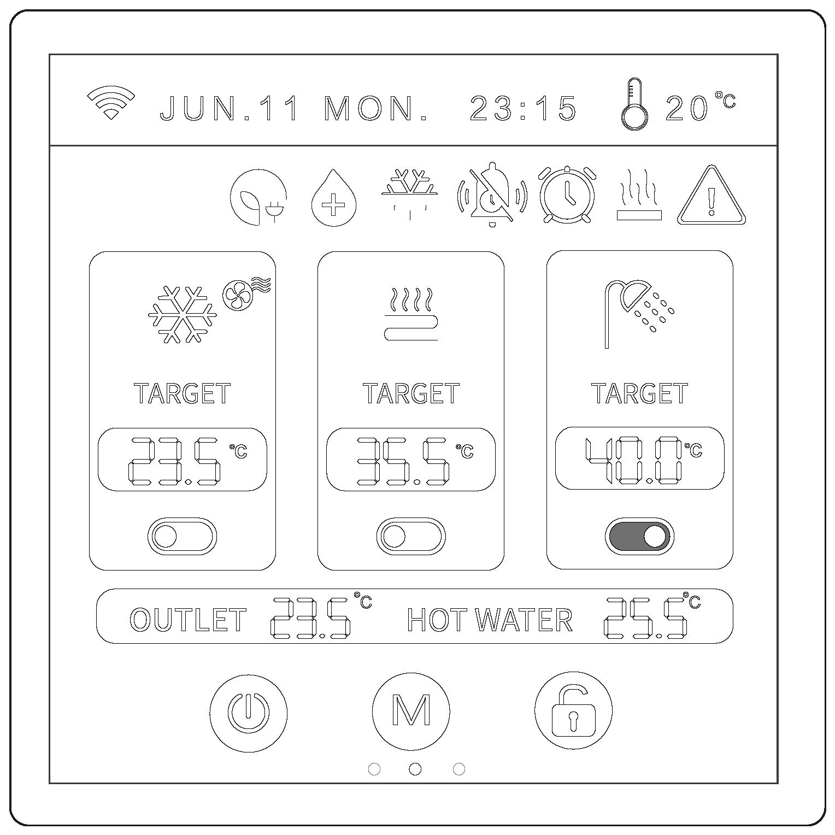
Belangrijk om te weten:
Hartelijk dank voor het kopen van ons product. Lees deze handleiding door voordat u uw apparaat gebruikt.

INHOUD

1. ALGEMENE VEILIGHEIDSMAATREGELEN 1
1.1. Over de documentatie 1
1.2. Voor de gebruiker 1

2. Inschakelinterface 2
2.1. Het uiterlijk van de bedrade controller 2
2.2. Statuspictogrammen 3

3. BEDIENINGSGIDS VOOR DE DRAADCONTROLLER 5
3.1. Enkele/dubbele zone 5
3.2. Geen warm water in één zone 5
3.3. Enkele zone + warm water 5
3.4. Geen warm water in dubbele zone 5
3.5. Dubbele zone + warm water 6
3.6. Vergrendel-/ontgrendelfunctie 6
3.7. Instelmodus 6
3.8. Setting Target Temperature 7
3.9. Schermbeveiliging / Scherm uit 7
3.10. Foutweergave 7
3.11. Controleer parameterstatus 8
3.12. Interface voor parameterinstellingen 8
3.13. Interface instellen 8
3.14. Kromme 9
3.15. Tijd instelling 10
3.16. Handmatig dempen 10
3.17. Getimede functie 11
3.18. Verwarmingsfunctie 13
3.19. Voorverwarmfunctie 14
3.20. Bedrijfsmodus waterpomp 14
3.21. Klimaatcurve 15

4. BIJLAGE 21
4.1. Parameters 21
4.2. Foutcode 26

5. Wi-Fi-FUNCTIE 35
5.1. Software installatie 35
5.2. Inloggen / Registratie 35
5.3. Voeg toestel toe 35
5.4. Bediening softwarefunctie 38
5.5. Apparaatnaam wijzigen / Apparaat verwijderen 40
5.6. Modus instellingen 41
5.7. Tijdstip 41
5.8. Parameters instellen 42
5.9. De mijne 43

ALGEMENE VEILIGHEIDSMAATREGELEN

Over de documentatie

De voorzorgsmaatregelen die in dit document worden beschreven, hebben betrekking op zeer belangrijke onderwerpen. Volg ze zorgvuldig. Alle activiteiten beschreven in de installatiehandleiding moeten worden uitgevoerd door een erkende installateur.
WAARSCHUWING

- WAARSCHUWING: Geeft een situatie aan die kan leiden tot de dood of ernstig letsel.
- LET OP: Geeft een situatie aan die kan leiden tot licht of middelzwaar letsel.
- GEVAAR: Geeft een situatie aan die de dood of ernstig letsel tot gevolg heeft.
- GEVAAR: GEVAAR VOOR ELEKTROCUTIE:Geeft een situatie aan die kan leiden tot elektrocutie.
- GEVAAR: VERBRANDINGSGEVAAR: Geeft een situatie aan die kan leiden tot verbranding vanwege extreem hoge of lage temperaturen.
- OPMERKING: Geeft een situatie aan die kan leiden tot schade aan apparatuur of eigendommen.
- INFORMATIE: Geeft nuttige tips of aanvullende informatie aan.

Voor de gebruiker
- Als u niet zeker weet hoe u het toestel moet bedienen, neem dan contact op met uw installateur.
- Het apparaat is niet bedoeld voor gebruik door personen, inclusief kinderen, met verminderde lichamelijke, zintuiglijke of geestelijke vermogens, of gebrek aan ervaring en kennis, tenzij ze onder toezicht staan of instructies hebben gekregen over het gebruik van het apparaat door een persoon die verantwoordelijk is voor hun veiligheid. Kinderen moeten onder toezicht staan om ervoor te zorgen dat ze niet met het product spelen.
- Eenheid zijn gemarkeerd met het volgende symbool:
Dit betekent dat elektrische en elektronische producten niet bij het ongesorteerde huisvuil mogen. Probeer het systeem NIET zelf te demonteren: het demonteren van het systeem, het behandelen van het koelmiddel, de olie en andere onderdelen moet worden uitgevoerd door een geautoriseerde installateur en moet voldoen aan de toepasselijke wetgeving. Eenheden moeten worden behandeld in een gespecialiseerde verwerkingsfaciliteit voor hergebruik, recycling en terugwinning. Door hiervoor te zorgen product op de juiste manier wordt verwijderd, helpt u mogelijke negatieve gevolgen voor het milieu en de menselijke gezondheid te voorkomen. Neem voor meer informatie contact op met uw installateur of plaatselijke autoriteit.
- Geplaatst op een locatie uit de buurt van straling.

Inschakelinterface

Het uiterlijk van de bedrade controller

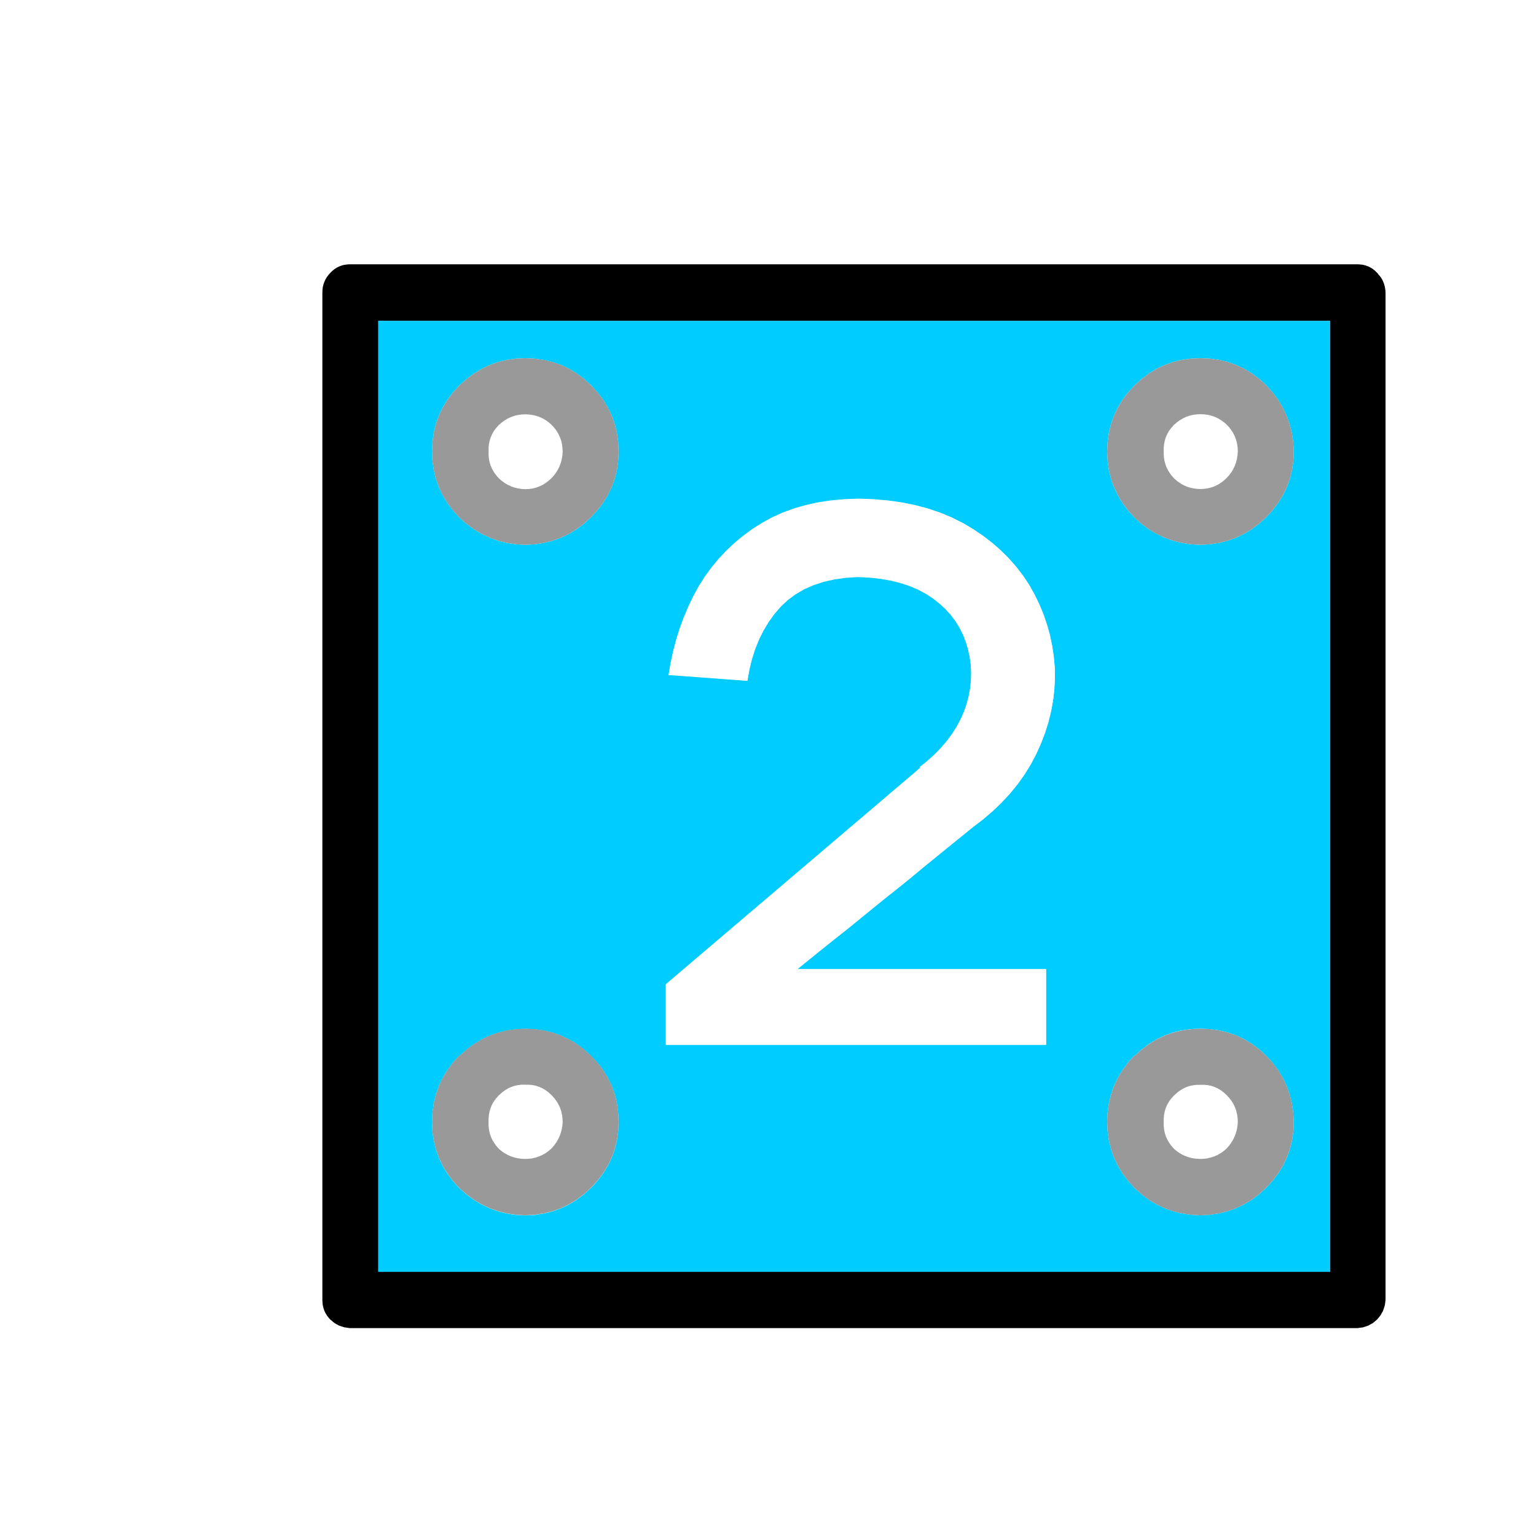


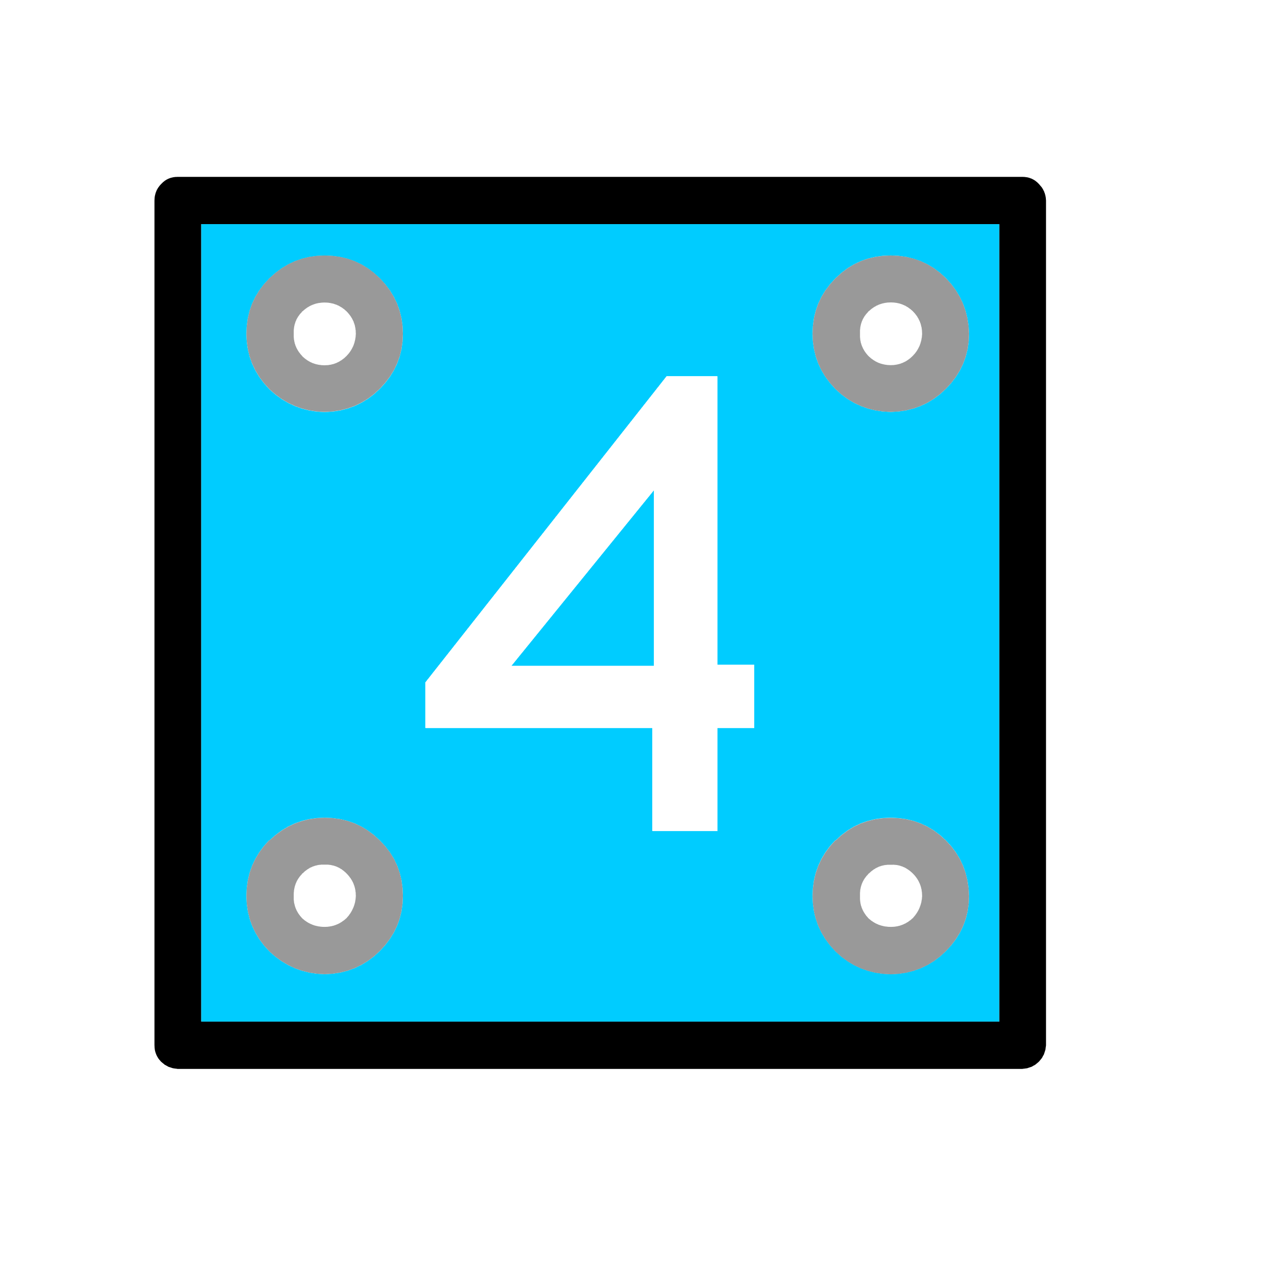



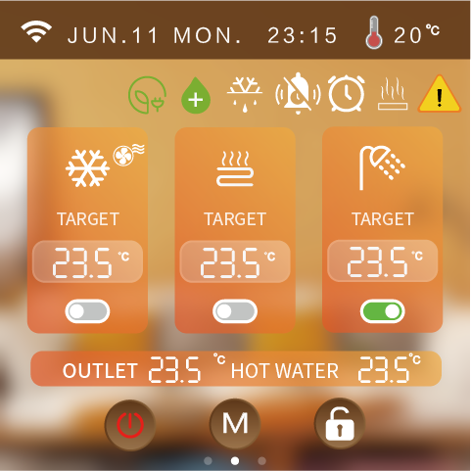

① Signaal, tijd, omgevingstemperatuur
② Pictogrammen tonen de betekenis: Gratis elektriciteit, Sterilisatie, Ontdooien, Timing dempen, Timingfunctie, Verwarmingsfunctie, Fout
③ Zone A koel-/verwarmingsmodus, terminalinstallatiepictogram, doeltemperatuur koelen/verwarmen, Zone A-schakelaar.
④ Zone B vloerverwarmingsmodus, streeftemperatuur vloerverwarming, Zone B-schakelaar.
⑤ Warmwatermodus, doeltemperatuur warm water, schakelaar voor warm water.
⑥ Totale uitlaatwatertemperatuur, warmwatertemperatuur.
⑦ Totaal AAN/UIT, Modus, Scherm ontgrendelen/vergrendelen.

Statuspictogrammen
Pictogrammen | Toestand | Beschrijving | Pictogrammen | Toestand | Beschrijving
 | Netwerk status | Weergave volgens signaalsterkte |  | Ontdooien | Unit werkt momenteel met ontdooifunctie
 | Verwarmingsmodus | Geeft dynamisch aan dat de stroom is ingeschakeld |  | Anti-vorst | Unit werkt momenteel met antivriesfunctie
 | Koelmodus | Geeft dynamisch aan dat de stroom is ingeschakeld |  | Vakantie | Unit werkt momenteel in vakantiemodus
 | Automatische modus | Geeft dynamisch aan dat de stroom is ingeschakeld |  | Rustig | Het apparaat werkt momenteel in stille modus
 | Warmwatermodus | Geeft dynamisch aan dat de stroom is ingeschakeld |  | Energiebesparend | Het apparaat werkt momenteel in de energiebesparende modus
 | Vloerverwarming | Geeft dynamisch aan dat de stroom is ingeschakeld |  | Capaciteitstest | Unit voert momenteel capaciteitstest uit
 | Schuld | Eenheid is defect |  | Fluoride collectie | Eenheid voert momenteel de fluorideverzamelfunctie uit
 | Voorverwarmen | Knipperen geeft voorverwarmen aan |  | antibacterieel | draait momenteel sterilisatiefunctie
 | Netwerk status | Knipperend display distributienetwerk |  | Gratis elektriciteit
 | Timer Stilte | De draadcontroller schakelt de getimede demping in |  | Vallei elektriciteit
 | Timer-functie | De draadcontroller schakelt de tijdfunctie in |  | Piek elektriciteit
 | Externe warmtebron _ _ _ | Uitgang externe warmtebron |  | Watertank elektrische verwarming | Uitgang elektrische verwarming watertank
 | Zonnesignaal _ _ | Signaalingang zonne-energie

BEDIENINGSGIDS VOOR DE DRAADCONTROLLER

Enkele/dubbele zone
In de UIT-status schuift u naar links op de hoofdpagina - klik op "Algemeen" - klik op "Parameter" - voer het wachtwoord "168" in - klik op "N Parameters" - Blader naar pagina 3 en klik op N26 om de enkele en dubbele zonemodus te selecteren.
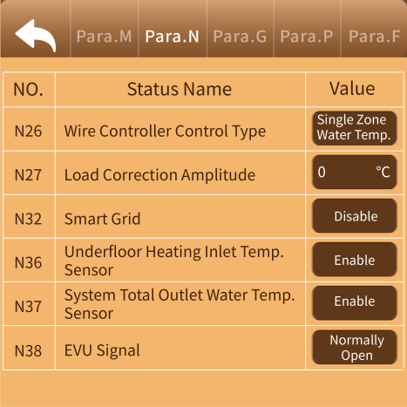

Geen warm water in één zone
Klik in de hoofdinterface op " " om de machine in en uit te schakelen, klik op " " om de verwarmings-/koelmodus te schakelen .
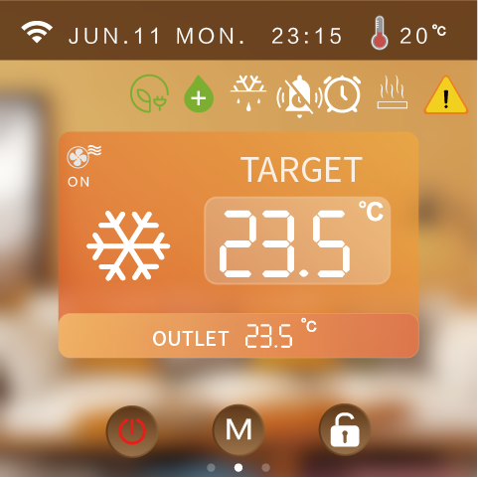

Enkele zone + warm water
a) Als het apparaat uit staat (A-zone en warm water staan uit), drukt u kort op de " " totaal aan/uit-knop en alle A-zone- en warmwaterfuncties worden ingeschakeld.
b) Wanneer de A-zone uitgeschakeld is, klikt u op de " " A-zone-schakelknop en de A-zone wordt ingeschakeld.
c) Heet water in de uit-stand, klik op de " " warmwaterschakelaarknop, warm water aan .
d) Met de warmwaterfunctie wordt de doeltemperatuur van warm water weergegeven .
( Let op: " " staat voor aan, " " staat voor uit)
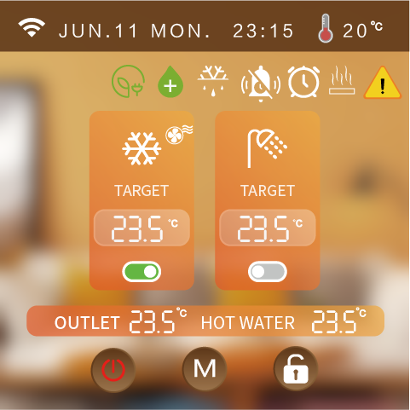

Geen warm water in dubbele zone
a) Wanneer het apparaat uit staat (zowel zone A als zone B zijn uit), drukt u kort op de "" totaal aan/uit-knop. Zone A en zone B worden allemaal ingeschakeld.
b) Wanneer de A-zone uit staat, klikt u op de "" A-zone-schakelknop, waarna de A-zone wordt ingeschakeld.
c) Zone B staat uit, klik op de "" B-zone schakelknop, B-zone wordt ingeschakeld.
d) Zone A bevindt zich in de koelmodus, Zone B (vloerverwarming) kan niet worden ingeschakeld.
f) Geen warmwaterfunctie, geeft de doeltemperatuur van warm water niet weer.
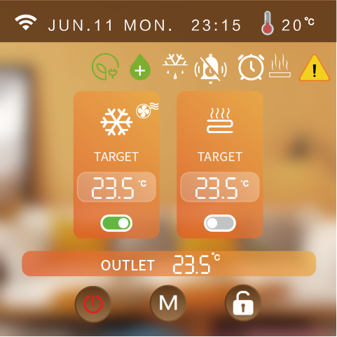

Dubbele zone + warm water
a) Wanneer het apparaat in de uit-stand staat (zowel zone A als zone B zijn in de uit-stand), drukt u kort op de " " totale aan/uit-knop, zone A en zone B worden allemaal ingeschakeld.
b) Wanneer de A-zone uitgeschakeld is, klikt u op de " " A-zone-schakelknop en de A-zone wordt ingeschakeld.
c) Zone B is uitgeschakeld, klik op de " " B-zoneschakelknop, B-zone aan
d) Zone A is in koelmodus, zone B (vloerverwarming) kan niet worden ingeschakeld.
e) Moduspictogram dynamisch weergegeven namens de compressor aan, statisch betekent dat de compressor uit is.
f) Geen warmwaterfunctie, de doeltemperatuur van warm water wordt niet weergegeven .

Vergrendel-/ontgrendelfunctie
Druk in de hoofdinterface op " " om te vergrendelen/ontgrendelen.

Instelmodus
Op de hoofdinterface, druk kort op de modustoets " " om naar de overeenkomstige interface te gaan volgens de huidige modus die door het apparaat wordt ondersteund .
bijvoorbeeld koel- en verwarmingsmodi ondersteunt, drukt u kort op de modustoets " " om de modusinstelling te openen: koelen, verwarmen, automatisch .
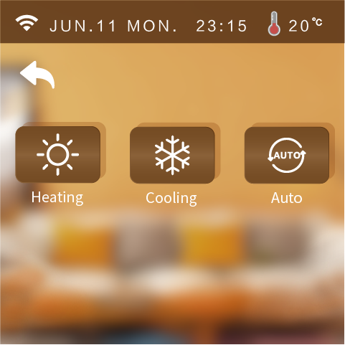
" in "Parameter" in en stel het verwarmings- en koeltype in door N02 te wijzigen.

Setting Target Temperature
Klik volgens de statusinstelling van de weergavemodus op de hoofdpagina op de doeltemperatuur om de gewenste doeltemperatuur in te stellen .

Schermbeveiliging / Scherm uit
1) Schakel de schermbeveiliging in
In alle interfaces, gedurende 60 seconden zonder het scherm aan te raken, zal de helderheid van het scherm automatisch dalen tot 20% helderheid, gedurende 6 minuten zonder het scherm aan te raken, springt de draadcontroller automatisch naar de screensaver-interface, gedurende 8 minuten zonder het scherm aan te raken, de draadcontroller in een winterslaaptoestand.
Slaapstand , klik op het scherm draadcontroller helder scherm is nog steeds screensaver-interface (alleen helder scherm voert geen andere acties uit) .
De helderheid van de controller 20% staat: klik op de helderheid van de schermcontroller verhoogd tot 100% ( Alleen een helder scherm voert geen andere acties uit en schakelt niet van interface . )
2) Schakel de schermbeveiligingsfunctie uit
In alle interfaces, gedurende 60 seconden zonder het scherm aan te raken, daalt de helderheid van het scherm automatisch tot 20% helderheid, gedurende 6 minuten zonder het scherm aan te raken, gaat de draadcontroller in de slaapstand .
slaapstand, klik op het heldere scherm van de schermcontroller om terug te gaan naar de hoofdinterface ( alleen een helder scherm voert geen andere acties uit).
De helderheid van de controller is 20%: klik op het scherm om de helderheid van de controller te verhogen tot 100% ( Alleen een helder scherm voert geen andere acties uit en verandert de interface niet).
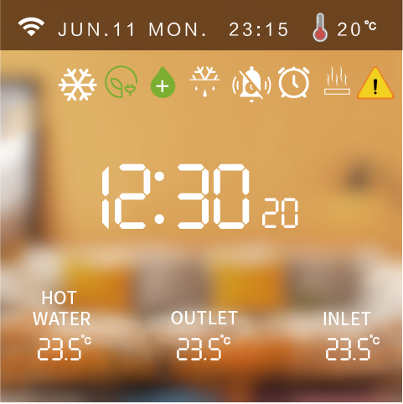

Foutweergave
Wanneer het apparaat een storing heeft, knippert het hoofdinterfacefoutpictogram, klik op " " om de foutinhoud van de huidige unit te controleren.
Klik op "Fault one-button reset" om de fout te resetten.
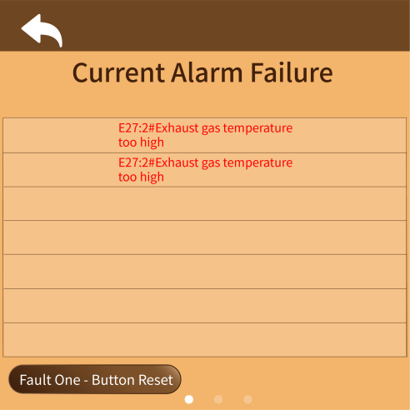

Controleer parameterstatus
Veeg op de hoofdinterface van links naar rechts om de huidige bedrijfsstatus te bekijken.
(Als de temperatuursensor niet werkt, wordt "- . -" weergegeven op het scherm.)
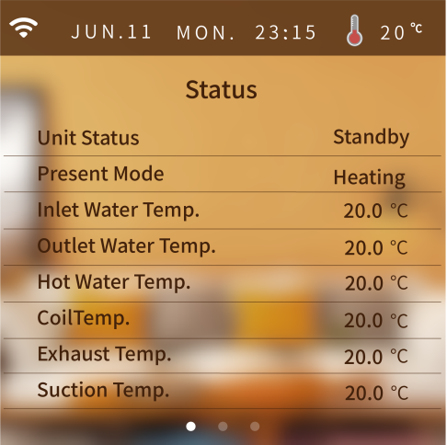

Interface voor parameterinstellingen
in de hoofdinterface van rechts naar links om de instellingeninterface te bekijken.
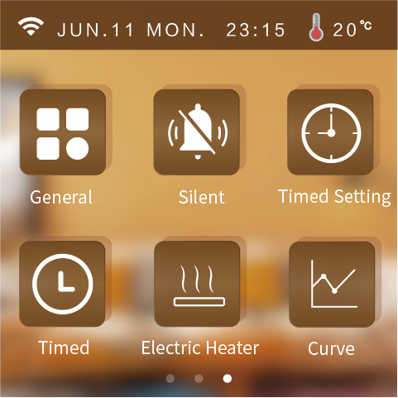

Interface instellen
Druk in de instellingsinterface op " " om de systeemparameterinterface te openen.
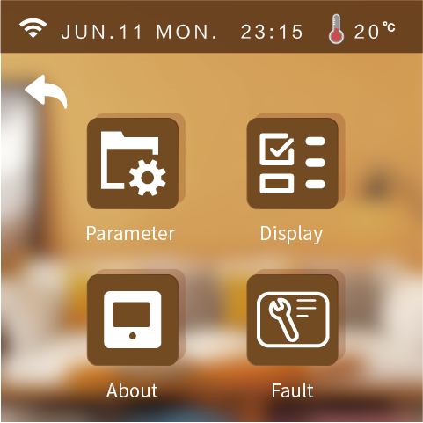

- Interface voor klantenbeheer
- Druk in de systeemparameterinterface op " " en voer het wachtwoord " 400866 " in om de interface voor het herstellen van de standaardinstellingen te openen.
- Druk in de systeemparameterinterface op " " en voer het wachtwoord " 168 " in om de interface voor klantenbeheer te openen.
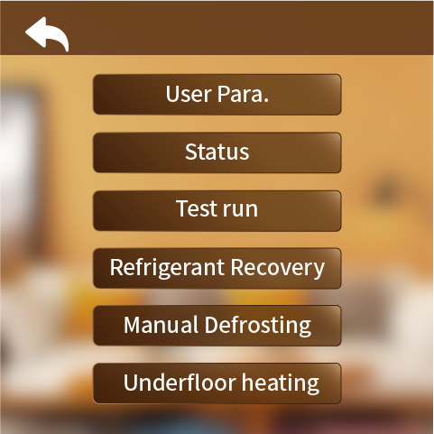

- Gebruikersparameter
Druk op “User Para” om de gebruikersparameter in te stellen.
- Status
Druk op "Status" om de systeemstatus van de unit te bekijken.
- Proefdraaien
Druk op "Proefdraaien" voor het proefdraaien van de unitfunctie.
- Handmatig ontdooien
a)Ga naar de interface Klantparameters; (zie "Klantparameterinterface" voor details.)
b)Klik op "Handmatig ontdooien".
c)Selecteer zelf de module die u wilt ontdooien.
(De inhoud van de weergegeven modules wordt bepaald door de parameter "Aantal modules", bijv. als het aantal modules 2 is, kan het huidige aantal ontdooimodules op 2 worden ingesteld.)
- Vloerverwarming
Druk op "Vloerverwarming" om de voorverwarmingsfunctie van de vloerverwarming in te stellen.

- Weergave-interface
Druk in de systeemparameterinterface op " " om de display-interface te openen.
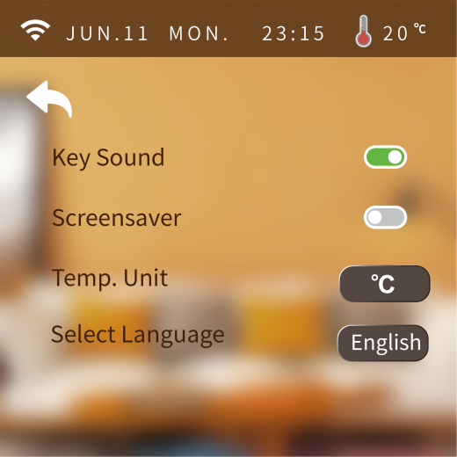

- Toets geluid
a) Als het geluid is ingeschakeld: de zoemer klinkt als er op het scherm wordt getikt.
b) Als het geluid is uitgeschakeld: de zoemer klinkt niet als er op het scherm wordt getikt.
- Schermbeveiliging
Details zijn te vinden op pagina 6.
- Eenheid van Temp.
Elke keer dat de temperatuureenheid wordt geschakeld, gaat de draadcontroller naar de leesparameterinterface en leest alle geavanceerde parameters opnieuw, en keert na 20 seconden terug naar de instellingsinterface.
- Wissel van taal
Druk op " Taal wisselen " om van taal te wisselen .

- Information Interface
Druk in de systeemparameterinterface op " " om de informatie-interface te openen.

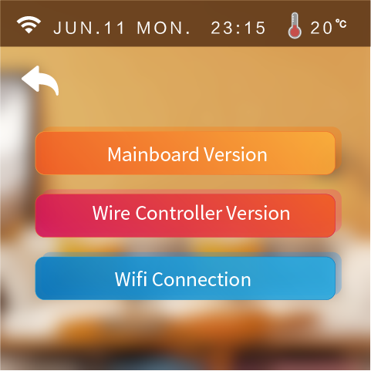

- Geschiedenis fout
Druk in de systeemparameterinterface op " " en voer vervolgens "168" in om de geschiedenisfoutinterface te openen.
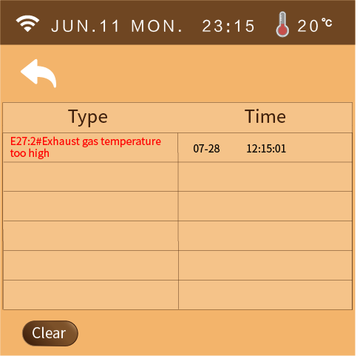

Kromme
Druk in de instellingsinterface op " " om de curve- interface te openen.
- Elke 20min om temperatuur te verzamelen. gegevens, elke 1 uur om de gegevens op te slaan. Indien minder dan 1 uur, worden de gegevens binnen deze periode niet opgeslagen.
- De temp. curve is met power-down geheugenfunctie.
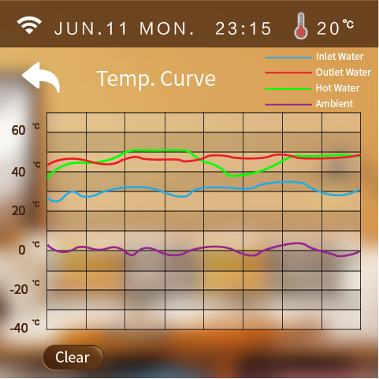

Tijd instelling
Druk in de instellingsinterface op " " om de tijdinstellingsinterface te openen.

Terwijl het apparaat ℃ is, is de pagina voor het instellen van de tijd als volgt:
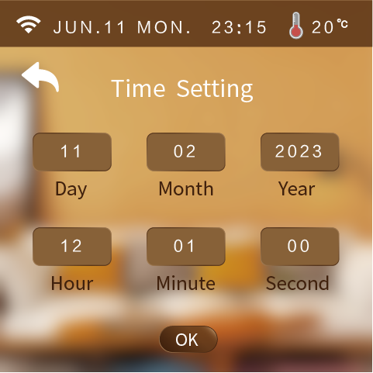

Handmatig dempen
Druk in het instellingenscherm op " " om de mute-functie in te voeren.
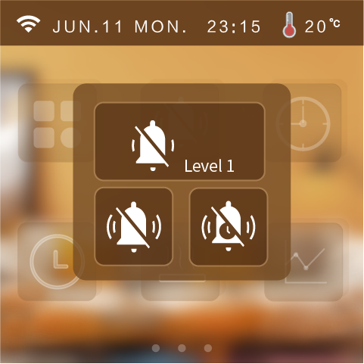

- Mute - niveau

:Geeft aan dat het apparaat zich momenteel in het eerste niveau van stilte bevindt .
:Geeft aan dat het apparaat momenteel in secundaire stilte is .
- Mute - modus
:Geeft aan dat het apparaat momenteel niet gedempt is .
: Geeft aan dat het apparaat momenteel gedempt is .

- Timer dempen
D ruk op " " om de timer in te voeren interface voor het instellen van dempen.
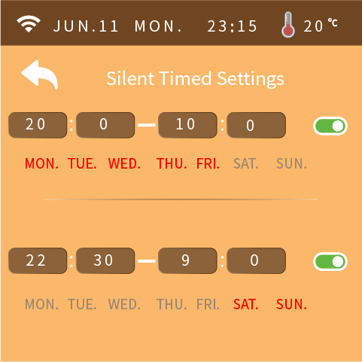
- Dempen instelling starttijd
- Mute instelling eindtijd
- Terwijl de mute-instelling geldig is , is de achtergrond groen ;
- Hoewel de mute-instelling ongeldig is, is de achtergrond grijs.
- Druk op MON~SUN om te kiezen welke dag geldig moet zijn voor de timer. De dag wordt rood nadat u op hebt gedrukt .
Opmerking: Als de tijd aan is gelijk aan de tijd uit, kan het segment niet van kracht worden.
Als de timing niet is ingeschakeld of de timing op week niet is geselecteerd, kan het segment van de timing niet van kracht worden.
Als de timings zijn ingesteld om elkaar te kruisen, wordt de openingstijd of eindtijd uitgevoerd op basis van de vroegste tijd.

Getimede functie
- Getimede AAN/UIT-instelling
in de instellingsinterface op " " en klik vervolgens op " Timer Switch " om de instellingeninterface Timer AAN/UIT te openen.
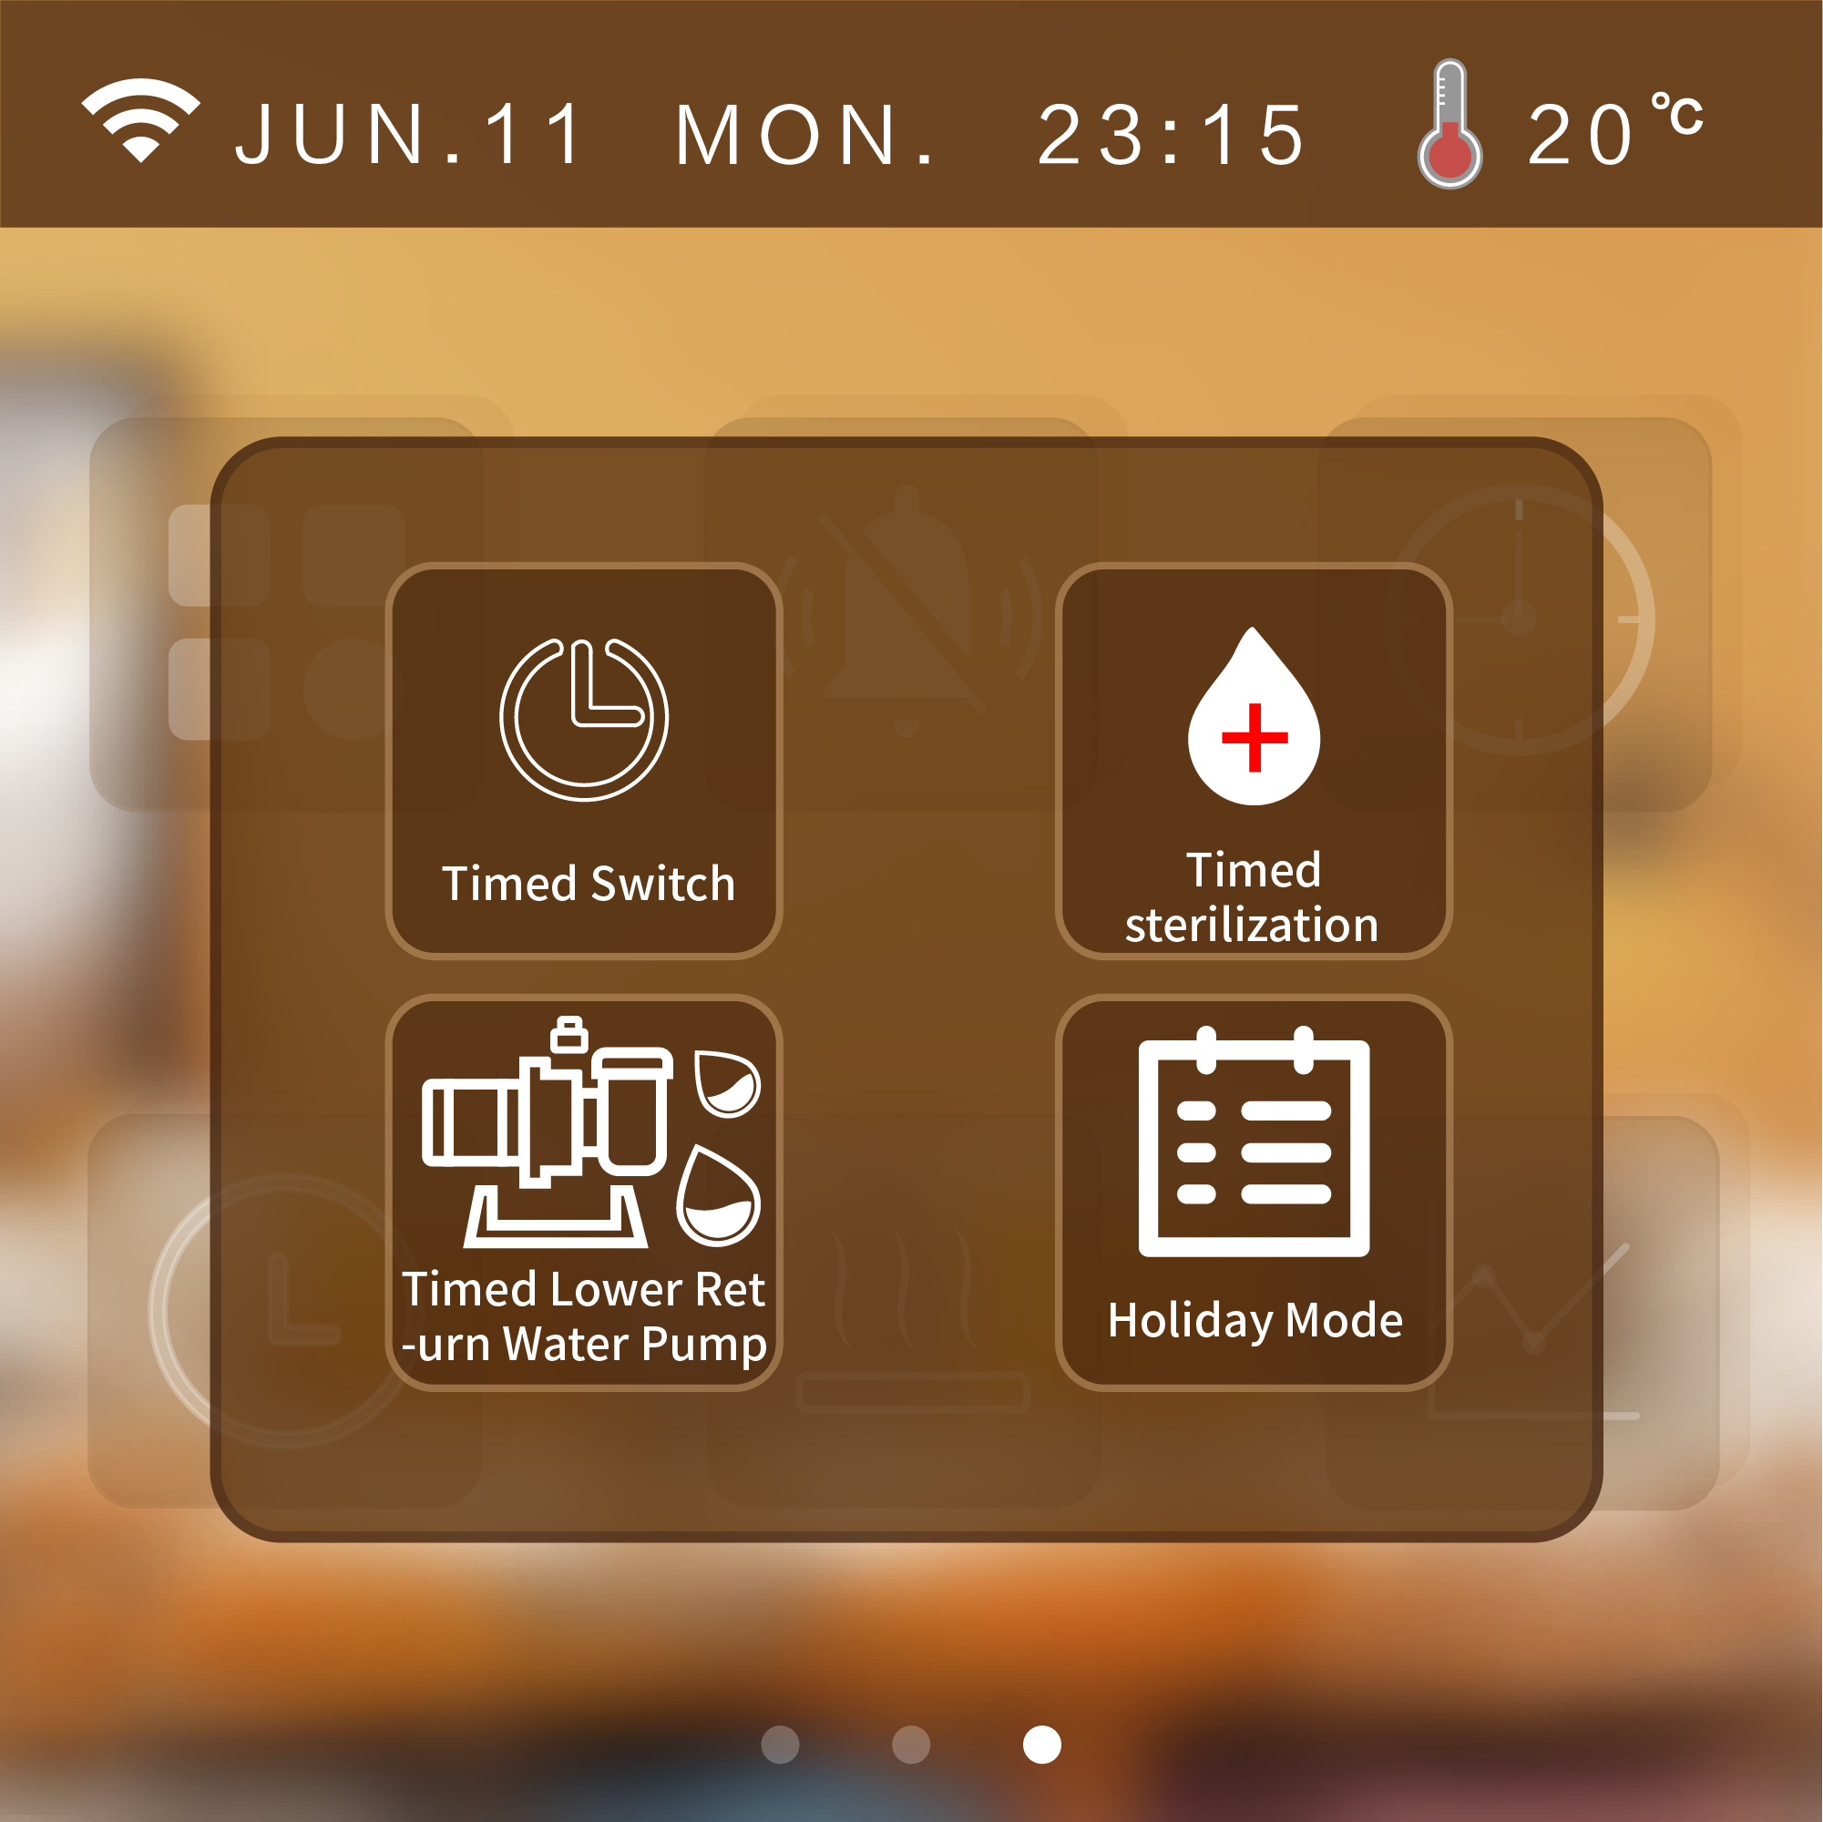
" " geeft aan dat de timerschakelfunctie is ingeschakeld, " " geeft aan dat de timerschakelfunctie niet is ingeschakeld, " " geeft aan dat het apparaat geen timer aan/uit-functie heeft .
Opmerking: Als de tijd aan is gelijk aan de tijd uit, kan het segment niet van kracht worden.
Als de timing niet is ingeschakeld of de timing op week niet is geselecteerd, kan het segment van de timing niet van kracht worden.
Als de timings zijn ingesteld om elkaar te kruisen, wordt de openingstijd of eindtijd uitgevoerd op basis van de vroegste tijd.

- Getimede sterilisatiefunctie
Druk in de instellingsinterface op " " in het instellingenscherm en druk vervolgens op " Getimede sterilisatie " . Voer de sterilisatiefunctie voor tijd in .
Klik op de knop om de sterilisatiefunctie in te schakelen ( staat voor sterilisatie aan, staat voor sterilisatie uit.)
Zo staat de sterilisatiefunctie aan en is ook de timerfunctie actief, die op zondagochtend om 10.30 uur aangaat.
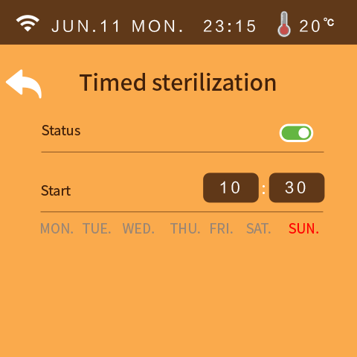
Bedrijfscondities: schakel sterilisatieparameters in (G01).

"  "geeft aan dat de timer-sterilisatiefunctie is ingeschakeld, "  " geeft aan dat de timer-sterilisatiefunctie is uitgeschakeld, "  " geeft aan dat het apparaat niet over de timer-sterilisatiefunctie beschikt.
Opmerking: de timing is ingeschakeld voor de dag van de week, anders werkt de timing niet.

- Getimede inschakelbare onderste retourpomp
Druk in de instellingsinterface op " " in het instellingenscherm en druk vervolgens op "Timed on return pump" om de getimede inschakeling van de onderste retourpomp in te voeren.
Bedrijfscondities: Schakel de parameters van de onderste retourpomp in (N21 en P08).
" " geeft aan dat de getimede afpompfunctie is ingeschakeld, " " geeft aan dat de getimede afpompfunctie niet is ingeschakeld,
" " geeft aan dat het apparaat geen getimede afpompfunctie heeft.

- Vakantiemodus
Druk in de instellingsinterface op " " in het instellingenscherm en druk vervolgens op " " om de vakantiemodus te selecteren .
Bedrijfscondities: De verwarmingsmodus van het apparaat is ingeschakeld, anders kan het niet in de vakantiemodus gaan.

" " geeft aan dat de getimede vakantiefunctie is ingeschakeld, " " geeft aan dat de getimede vakantiefunctie niet is ingeschakeld, " " geeft aan dat de unit geen getimede vakantiefunctie heeft .

NB : Als de vakantieverlofmodus en de vakantie thuismodus tegelijkertijd zijn ingeschakeld, is de vakantieverlofmodus de hoogste autoriteit. Vakantie invoeren wanneer de vakantiemodus wordt uitgevoerd bij het uitvoeren van de doeltemperatuur, verlaat de vakantiemodus om de normale ingestelde doeltemperatuur uit te voeren, ga naar de vakantiemodus wanneer het niet is toegestaan om de lijncontroller te bedienen, de bediening van de lijncontroller zal een pop-upvenster openen om te verlaten de vakantiemodus .
Gebruik scenario's
a) Vakantie thuis - modus : u kunt de binnentemperatuur en watertemperatuur instellen voor elke tijdsperiode (bijvoorbeeld: de temperatuur is kouder in de vroege ochtend u kunt een tijdsperiode instellen om de doeltemperatuur hoger in te stellen, de temperatuur is geschikter 's middags kunt u een tijdsperiode instellen om de doeltemperatuur lager in te stellen, de temperatuur daalt' s avonds stel een tijdsperiode in om de doeltemperatuur hoger in te stellen).
b) Vakantieverlofmodus : wanneer er niemand thuis woont, kunt u de kamer op een minimumtemperatuur laten werken.

Verwarmingsfunctie
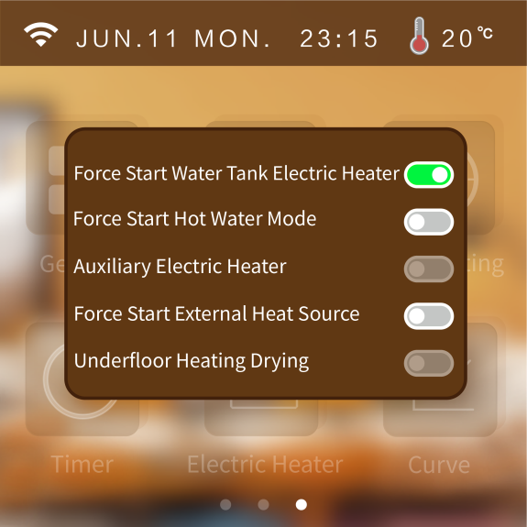
- Force Start Watertank Elektrische verwarmer
in de instellingsinterface op " " om de interface voor elektrische verwarming te openen . Selecteer AAN/UIT .
Bedrijfscondities :
a) Het apparaat is ingeschakeld in de warmwaterfunctie en de huidige werking bevat de warmwatermodus.
b) Als de warmwatertemperatuur van de unit > de doeltemperatuur van warm water, de warmwatertemperatuur van de unit < de doeltemperatuur van warm water - de warmwatertemp . verschil
c) Heetwatertemperatuur unit < doeltemperatuur warm water - 1 °
d) D e elektrische tankverwarmingsfunctie is ingeschakeld.
e) Als aan een van de voorwaarden ad niet wordt voldaan, kan de elektrische verwarming niet geforceerd worden ingeschakeld.
- Forceer start warmwatermodus
in de instellingsinterface op " " om de interface voor de warmwatermodus te openen . Selecteer AAN/UIT .
Bedrijfscondities :
Het apparaat schakelt de warmwaterfunctie in, anders kan het niet worden ingeschakeld in de geforceerde warmwatermodus.

- Forceer Start Externe Warmtebron
in de instellingsinterface op " " om naar de externe warmtebroninterface te gaan . Selecteer AAN/UIT .
Bedrijfscondities :
Het apparaat schakelt de externe warmtebron in (parameter M40 en N37), anders kan het niet worden ingeschakeld in de geforceerde externe warmtebronmodus .

- Vloerverwarming Drogen
in de instellingsinterface op " " om de drooginterface voor vloerverwarming te openen . Selecteer AAN/UIT .
Bedrijfscondities :
De unit vloerverwarming inlaattemperatuursensor aan, anders kan de vloerverwarmingsdroogfunctie niet worden ingeschakeld.

Voorverwarmfunctie
- Wanneer de machine in de opwarmmodus gaat, knippert de hoofdpagina " "
- Snelle opwarming
Klik in de hoofdinterface op " " om een pop-upvenster te openen, selecteer "Snel" om naar de snelle opwarmfunctie te gaan, de snelle opwarmtijd is 10 minuten, klik op de lege positie om terug te keren naar de hoofdinterface.
c) Verlaat de opwarmfunctie.
Klik in de hoofdinterface op " " om een pop-upvenster te openen, selecteer

Bedrijfsmodus waterpomp
Druk in de systeemparameterinterface op " " en voer het wachtwoord " 168 " in om de interface voor klantenbeheer te openen. Klik op parameter P01 om de werkingsmodus van de pomp te wijzigen . U kunt kiezen voor Altijd actief / intermitterend bedrijf / stoptemp. Bereikt.

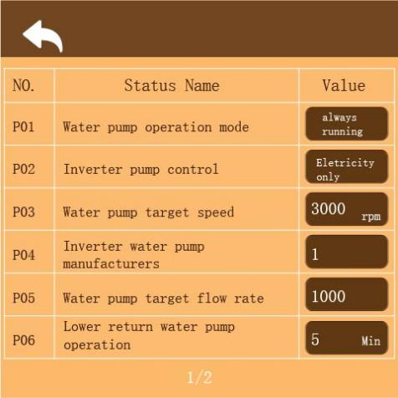

Klimaatcurve
Druk in de systeemparameterinterface op " " en voer het wachtwoord " 168 " in om de interface voor klantenbeheer te openen. Parameters M10-M21 instellen.
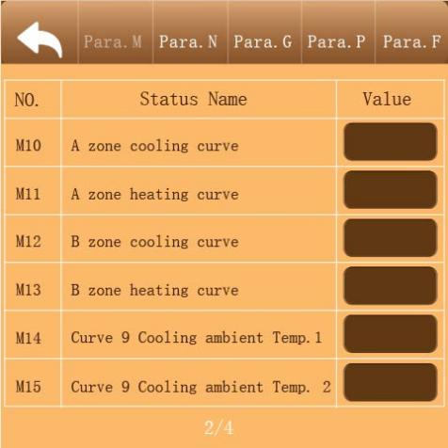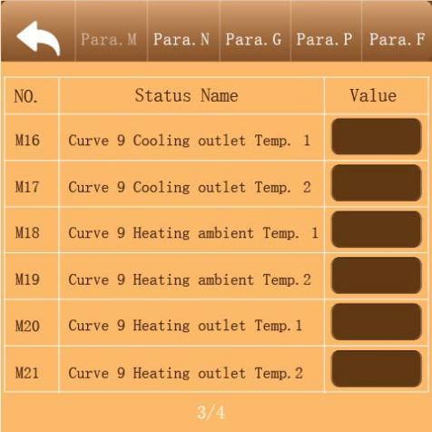

1. Koelklimaatcurve
a) Gebruikers kunnen ervoor kiezen om elke curve in te schakelen volgens de volgende tabel.
b) Gebruikers kunnen de curveparameters zelf instellen, de parameters als volgt instellen: Curve 9 Koelomgevingstemp.1, Curve 9 Koelomgevingstemp.2,Curve 9 Koeluitlaattemp.1,Curve 9 Koeluitlaattemp.2.( De gewenste temperatuurwaarde wordt berekend volgens de lineaire relatie y=kx+b.)
Omgevingstemp | -10≤TA<15 | 15≤TA<22 | 22≤TA<30 | 30≤TA
Lage Temp.1 | 16 | 11 | 8 | 5
Lage Temp.2 | 17 | 12 | 9 | 6
Lage Temp.3 | 18 | 13 | 10 | 7
Lage Temp.4 | 19 | 14 | 11 | 8
Lage Temp.5 | 20 | 15 | 12 | 9
Lage Temp.6 | 21 | 16 | 13 | 10
Lage Temp.7 | 22 | 17 | 14 | 11
Lage Temp.8 | 23 | 18 | 15 | 12
Op hoge temperatuur.1 | 20 | 18 | 17 | 16
Op hoge temperatuur.2 | 21 | 19 | 18 | 17
Op hoge temperatuur.3 | 22 | 20 | 19 | 17
Op hoge temperatuur.4 | 23 | 21 | 19 | 18
Op hoge temperatuur.5 | 24 | 21 | 20 | 18
Op hoge temperatuur.6 | 24 | 22 | 20 | 19
Op hoge temperatuur.7 | 25 | 22 | 21 | 19
Hoge Temp.8 | 25 | 23 | 21 | 20

- Verwarmingsklimaatcurve
a) Gebruikers kunnen ervoor kiezen om elke curve in te schakelen volgens de volgende tabel.
b) Gebruikers kunnen de curveparameters zelf instellen, stel de parameters als volgt in: Curve 9 Verwarming Omgevingstemp.1, Curve 9 Verwarming Omgevingstemp.2,Curve 9 Verwarming Uitlaat Temp.1,Curve 9 Verwarming Uitlaat Temp.2.( De gewenste temperatuurwaarde wordt berekend volgens de lineaire relatie y=kx+b.)
Omgevingstemp. | ≤-20 | -19 | -18 | -17 | -16 | -15 | -14 | -13 | -12 | -11 | -10 | -9 | -8 | -7 | -6 | -5 | -4
Lage temperatuur.1 | 38 | 38 | 38 | 38 | 38 | 37 | 37 | 37 | 37 | 37 | 37 | 36 | 36 | 36 | 36 | 36 | 36
Lage temperatuur.2 | 37 | 37 | 37 | 37 | 37 | 36 | 36 | 36 | 36 | 36 | 36 | 35 | 35 | 35 | 35 | 35 | 35
Lage temperatuur.3 | 36 | 36 | 36 | 35 | 35 | 35 | 35 | 35 | 35 | 34 | 34 | 34 | 34 | 34 | 34 | 33 | 33
Lage temperatuur.4 | 35 | 35 | 35 | 34 | 34 | 34 | 34 | 34 | 34 | 33 | 33 | 33 | 33 | 33 | 33 | 32 | 32
Lage temperatuur.5 | 34 | 34 | 34 | 33 | 33 | 33 | 33 | 33 | 33 | 32 | 32 | 32 | 32 | 32 | 32 | 31 | 31
Lage temperatuur.6 | 32 | 32 | 32 | 32 | 31 | 31 | 31 | 31 | 31 | 31 | 31 | 31 | 30 | 30 | 30 | 30 | 30
Lage temperatuur.7 | 31 | 31 | 31 | 31 | 30 | 30 | 30 | 30 | 30 | 30 | 30 | 30 | 29 | 29 | 29 | 29 | 29
Lage temperatuur.8 | 29 | 29 | 29 | 29 | 28 | 28 | 28 | 28 | 28 | 28 | 28 | 28 | 27 | 27 | 27 | 27 | 27
Hoge temperatuur.1 | 55 | 55 | 55 | 55 | 54 | 54 | 54 | 54 | 54 | 54 | 54 | 54 | 53 | 53 | 53 | 53 | 53
Hoge temperatuur.2 | 53 | 53 | 53 | 53 | 52 | 52 | 52 | 52 | 52 | 52 | 52 | 52 | 51 | 51 | 51 | 51 | 51
Hoge temperatuur.3 | 52 | 52 | 52 | 52 | 51 | 51 | 51 | 51 | 51 | 51 | 51 | 51 | 50 | 50 | 50 | 50 | 50
Hoge temperatuur.4 | 50 | 50 | 50 | 50 | 49 | 49 | 49 | 49 | 49 | 49 | 49 | 49 | 48 | 48 | 48 | 48 | 48
Hoge temperatuur.5 | 48 | 48 | 48 | 48 | 47 | 47 | 47 | 47 | 47 | 47 | 47 | 47 | 46 | 46 | 46 | 46 | 46
Hoge temperatuur.6 | 45 | 45 | 45 | 45 | 44 | 44 | 44 | 44 | 44 | 44 | 44 | 44 | 43 | 43 | 43 | 43 | 43
Hoge temperatuur.7 | 43 | 43 | 43 | 43 | 42 | 42 | 42 | 42 | 42 | 42 | 42 | 42 | 41 | 41 | 41 | 41 | 41
Hoge temperatuur.8 | 40 | 40 | 40 | 40 | 39 | 39 | 39 | 39 | 39 | 39 | 39 | 39 | 38 | 38 | 38 | 38 | 38
Omgevingstemp. | -3 | -2 | -1 | 0 | 1 | 2 | 3 | 4 | 5 | 6 | 7 | 8 | 9 | 10 | 11 | 12 | 13
Lage temperatuur.1 | 35 | 35 | 35 | 35 | 35 | 35 | 34 | 34 | 34 | 34 | 34 | 34 | 33 | 33 | 33 | 33 | 33
Lage temperatuur.2 | 34 | 34 | 34 | 34 | 34 | 34 | 33 | 33 | 33 | 33 | 33 | 33 | 32 | 32 | 32 | 32 | 32
Lage temperatuur.3 | 33 | 33 | 33 | 33 | 32 | 32 | 32 | 32 | 32 | 32 | 31 | 31 | 31 | 31 | 31 | 31 | 30
Lage temperatuur.4 | 32 | 32 | 32 | 32 | 31 | 31 | 31 | 31 | 31 | 31 | 30 | 30 | 30 | 30 | 30 | 30 | 29
Lage temperatuur.5 | 31 | 31 | 31 | 31 | 30 | 30 | 30 | 30 | 30 | 30 | 29 | 29 | 29 | 29 | 29 | 29 | 28
Lage temperatuur.6 | 30 | 30 | 30 | 29 | 29 | 29 | 29 | 29 | 29 | 29 | 28 | 28 | 28 | 28 | 28 | 28 | 27
Lage temperatuur.7 | 29 | 29 | 29 | 28 | 28 | 28 | 28 | 28 | 28 | 28 | 27 | 27 | 27 | 27 | 27 | 27 | 26
Lage temperatuur.8 | 27 | 27 | 27 | 26 | 26 | 26 | 26 | 26 | 26 | 26 | 26 | 25 | 25 | 25 | 25 | 25 | 25
Hoge temperatuur.1 | 53 | 53 | 53 | 53 | 53 | 52 | 52 | 52 | 52 | 52 | 52 | 52 | 52 | 51 | 51 | 51 | 51
Hoge temperatuur.2 | 51 | 51 | 51 | 51 | 51 | 50 | 50 | 50 | 50 | 50 | 50 | 50 | 50 | 49 | 49 | 49 | 49
Hoge temperatuur.3 | 50 | 50 | 50 | 50 | 50 | 49 | 49 | 49 | 49 | 49 | 49 | 49 | 49 | 48 | 48 | 48 | 48
Hoge temperatuur.4 | 48 | 48 | 48 | 48 | 48 | 47 | 47 | 47 | 47 | 47 | 47 | 47 | 47 | 46 | 46 | 46 | 46
Hoge temperatuur.5 | 46 | 46 | 46 | 46 | 46 | 45 | 45 | 45 | 45 | 45 | 45 | 45 | 45 | 44 | 44 | 44 | 44
Hoge temperatuur.6 | 43 | 43 | 43 | 43 | 43 | 42 | 42 | 42 | 42 | 42 | 42 | 42 | 42 | 41 | 41 | 41 | 41
Hoge temperatuur.7 | 41 | 41 | 41 | 41 | 41 | 40 | 40 | 40 | 40 | 40 | 40 | 40 | 40 | 39 | 39 | 39 | 39
Hoge temperatuur.8 | 38 | 38 | 38 | 38 | 38 | 37 | 37 | 37 | 37 | 37 | 37 | 37 | 37 | 36 | 36 | 36 | 36
Omgevingstemp. | 14 | 15 | 16 | 17 | 18 | 19 | ≥20
Lage temperatuur.1 | 33 | 32 | 32 | 32 | 32 | 32 | 32
Lage temperatuur.2 | 32 | 31 | 31 | 31 | 31 | 31 | 31
Lage temperatuur.3 | 30 | 30 | 30 | 30 | 30 | 29 | 29
Lage temperatuur.4 | 29 | 29 | 29 | 29 | 29 | 28 | 28
Lage temperatuur.5 | 28 | 28 | 28 | 28 | 28 | 27 | 27
Lage temperatuur.6 | 27 | 27 | 27 | 27 | 27 | 26 | 26
Lage temperatuur.7 | 26 | 26 | 26 | 26 | 26 | 25 | 25
Lage temperatuur.8 | 25 | 25 | 24 | 24 | 24 | 24 | 24
Hoge temperatuur.1 | 51 | 51 | 50 | 50 | 50 | 50 | 50
Hoge temperatuur.2 | 49 | 49 | 48 | 48 | 48 | 48 | 48
Hoge temperatuur.3 | 48 | 48 | 47 | 47 | 47 | 47 | 47
Hoge temperatuur.4 | 46 | 46 | 45 | 45 | 45 | 45 | 45
Hoge temperatuur.5 | 44 | 44 | 43 | 43 | 43 | 43 | 43
Hoge temperatuur.6 | 41 | 41 | 40 | 40 | 40 | 40 | 40
Hoge temperatuur.7 | 39 | 39 | 38 | 38 | 38 | 38 | 38
Hoge temperatuur.8 | 36 | 36 | 35 | 35 | 35 | 35 | 35

Aangepaste curve——Koeling
Tenv_cl_max: MAX(【Aangepaste curve van omgevingstemperatuur koeling 1】, 【Aangepaste curve van omgevingstemperatuur koeling 2】)
Tenv_cl_min: MIN(【Aangepaste curve van omgevingstemperatuur koeling1】, 【Aangepaste curve van omgevingstemp. koeling 2】)
TcS_end: MIN(【Aangepaste curve van koeluitlaattemp. 1】, 【Aangepaste curve van koeluitlaattemp. 2】)
TcS_start: MAX(【Aangepaste curve van koeluitlaattemp. 1】, 【Aangepaste curve van koeluitlaattemp. 2】)

Aangepaste curve ——Verwarming
Tenv_cl_max: MAX(【Aangepaste curve van omgevingstemperatuur verwarming 1】, 【Aangepaste curve van omgevingstemperatuur verwarming 2】)
Tenv_cl_min: MIN(【Aangepaste curve van omgevingstemperatuur verwarming 1】, 【Aangepaste curve van omgevingstemperatuur verwarming 2】)
TcS_end: MIN(【Aangepaste curve van verwarmingsuitlaattemp.1】, 【Aangepaste curve van verwarmingsuitlaattemp.2】)
TcS_start: MAX(【Aangepaste curve van verwarmingsuitlaattemp.1】, 【Aangepaste curve van verwarmingsuitlaattemp. 2】)

BIJLAGE

Parameters
Opmerking: Parameters kunnen alleen worden gewijzigd als de unit is uitgeschakeld, anders kunnen de parameters niet succesvol worden gewijzigd.
Code | Parameter | Eenheid | Bereik
N01 | Vermogensmodus | / | 0 Standaard/1 Krachtig/2 Eco/3 Auto
N02 | Verwarmings- en koelingstype | / | 0 Alleen verwarmen/1 Verwarmen en koelen / 2 Alleen koelen
N04 | Vierwegklepinstelling | / | 0 Verwarming open klep/1 Koeling open klep
N05 | Type draadschakelaar | / | 0 Tuimelschakelaar/1 Impulsschakelaar
N06 | Unit start/stop-bediening | / | 0 Union/1 Remote/2 Local/3 Wire Control/4 Net control
N07 | Geheugen uitschakelen | / | 0 Uitschakelen/1 Inschakelen
N08 | Inkomende stroom zelfstart | / | 0 Uitschakelen/1 Inschakelen
N11 | Heetwaterfunctie | / | 0 Uitschakelen/1 Inschakelen
N20 | Tank elektrische verwarming | / | 0 Uitschakelen/1 Inschakelen
N21 | Lagere retourpomp | / | 0 Uitschakelen/1 Inschakelen
N22 | Zonne | / | 0 Uitschakelen/1 Inschakelen
N23 | Instelling koppelingsschakelaar | / | 0 Uitschakelen/1 Koppelingsactie is geldig/2 Sluiting koppeling is geldig/3 Voeding AAN/UIT via draadcontroller/uit/4 Bediening SWW elektrische verwarmer via draadcontroller/5 Bediening externe warmtebron via draadcontroller
N26 | Bedieningstype draadcontroller | / | 0 Enkele zone/2 Dubbele zone
N32 | Slim netwerk | / | 0 Uitschakelen/1 Inschakelen
N36 | Vloerverwarming Inlaattemp. Sensor | / | 0 Uitschakelen/1 Inschakelen
N37 | Systeem Totale uitlaatwatertemp. Sensor | / | 0 Uitschakelen/1 Inschakelen
N38 | EVU PV-signaal | / | 0 Normaal open/1 Normaal gesloten
N39 | SG-rastersignaal | / | 0 Normaal open/1 Normaal gesloten
N41 | Zonne-temp. Sensor | / | 0 Uitschakelen/1 Inschakelen
N48 | Zone A koeleinde | / | 0 Radiator/ 1 Fan Coil/ 2 Vloerverwarming
N49 | Zone A verwarming einde | / | 0 Radiator/ 1 Fan Coil/ 2 Vloerverwarming
M01 | Koelinstelling Temp. | ℃ | 15～35
M02 | Verwarmingsinstelling Temp. | ℃ | 0～85
M03 | Warmwaterinstelling Temp. | ℃ | 0～80
M08 | Verwarmingsinsteltemperatuur (B) | ℃ | 40～60
M10 | Een zonekoelingscurve | / | 0 Uitschakelen/ 1 Lage temp. Curve 1/ 2 Lage temp. Curve 2/ 3 Lage temp. Curve 3/4 Lage temp. Curve 4/ 5 Lage temp. Curve 5/ 6 Lage temp. Curve 6/ 7 Lage temp. Curve 7/ 8 Lage temp. Curve 8/ 9 Hoge temperatuur. Curve 1/ 10 Hoge temperatuur. Curve 2/ 11 Hoge temp. Curve 3/ 12 Hoge temp. Curve 4/ 13 Hoge temp. Curve 5/ 14 Hoge temp. Curve 6/ 15 Hoge temp. Curve 7/ 16 Hoge temp. Curve 8/ Aangepaste curve
M11 | Een zoneverwarmingscurve | / | 0 Uitschakelen/ 1 Lage temp. Curve 1/ 2 Lage temp. Curve 2/ 3 Lage temp. Curve 3/4 Lage temp. Curve 4/ 5 Lage temp. Curve 5/ 6 Lage temp. Curve 6/ 7 Lage temp. Curve 7/ 8 Lage temp. Curve 8/ 9 Hoge temperatuur. Curve 1/ 10 Hoge temperatuur. Curve 2/ 11 Hoge temp. Curve 3/ 12 Hoge temp. Curve 4/ 13 Hoge temp. Curve 5/ 14 Hoge temp. Curve 6/ 15 Hoge temp. Curve 7/ 16 Hoge temp. Curve 8/ Aangepaste curve
M12 | B-zonekoelcurve | / | 0 Uitschakelen/ 1 Lage temp. Curve 1/ 2 Lage temp. Curve 2/ 3 Lage temp. Curve 3/4 Lage temp. Curve 4/ 5 Lage temp. Curve 5/ 6 Lage temp. Curve 6/ 7 Lage temp. Curve 7/ 8 Lage temp. Curve 8/ 9 Hoge temperatuur. Curve 1/ 10 Hoge temperatuur. Curve 2/ 11 Hoge temp. Curve 3/ 12 Hoge temp. Curve 4/ 13 Hoge temp. Curve 5/ 14 Hoge temp. Curve 6/ 15 Hoge temp. Curve 7/ 16 Hoge temp. Curve 8/ Aangepaste curve
M13 | B Zone Heating Curve | / | 0 Uitschakelen/ 1 Lage temp. Curve 1/ 2 Lage temp. Curve 2/ 3 Lage temp. Curve 3/4 Lage temp. Curve 4/ 5 Lage temp. Curve 5/ 6 Lage temp. Curve 6/ 7 Lage temp. Curve 7/ 8 Lage temp. Curve 8/ 9 Hoge temperatuur. Curve 1/ 10 Hoge temperatuur. Curve 2/ 11 Hoge temp. Curve 3/ 12 Hoge temp. Curve 4/ 13 Hoge temp. Curve 5/ 14 Hoge temp. Curve 6/ 15 Hoge temp. Curve 7/ 16 Hoge temp. Curve 8/ Aangepaste curve
M14 | Aangepaste curve van koelomgevingstemperatuur.1 | ℃ | -5～46
M15 | Aangepaste curve van koelomgevingstemperatuur. 2 | ℃ | -5～46
M16 | Aangepaste curve van koeluitlaattemp. 1 | ℃ | 5～25
M17 | Aangepaste curve van koeluitlaattemp. 2 | ℃ | 5～25
M18 | Aangepaste verwarmingscurve Omgevingstemp. 1 | ℃ | -25～35
M19 | Aangepaste verwarmingscurve van omgevingstemperatuur.2 | ℃ | -25～35
M20 | Aangepaste curve van verwarmingsuitlaattemp.1 | ℃ | 25～65
M21 | Aangepaste curve van verwarmingsuitlaattemp.2 | ℃ | 25～65
M35 | Min. Omgevingstemperatuur van automatische koeling | ℃ | 20～29
M36 | Max. Omgevingstemperatuur van automatische koeling | ℃ | 10～17
M37 | Vakantie weg Huis Verwarming | ℃ | 20～25
M38 | Vakantie weg Huis Warm water | ℃ | 20～25
M39 | Extra elektrische verwarming | / | 0 Uitschakelen/1 Alleen verwarming/2 Alleen warm water/3 Verwarming en warm water
M40 | Externe warmtebron | / | 0 Uitschakelen/1 Alleen verwarming/2 Alleen warm water/3 Verwarming en warm water
M55 | Vloerverwarming Voorverwarmen Temp. | ℃ | 25～35
M56 | Vloerverwarming Voorverwarmingsinterval | Min | 10～40
M57 | Voorverwarmingstijd vloerverwarming | H | 48～96
M58 | Vloerverwarming Watertemp. Retour verschil | ℃ | 0～10
M59 | Vloerverwarming Kamertemp. Retour verschil | ℃ | 0～10
M60 | Vloerverwarming vóór het drogen | DAY | 4～15
M61 | Vloerverwarming tijdens het drogen | DAY | 3～7
M62 | Vloerverwarming na droging | DAY | 4～15
M63 | Vloerverwarming Drogen Temp. | ℃ | 30～55
F06 | Variabele frequentie aanpassing van de ventilatorsnelheid | / | 0 Handmatig/1 Omgevingstemp. Lineair/2 Fin-temp. Lineair
F07 | Handmatige bediening van de ventilator | rps | 0～2000
P01 | Bedrijfsmodus waterpomp | / | 0 Blijven draaien/1 Stoppen wanneer Temp. Bereikt/2Onderbroken werking
P02 | Type waterpompregeling | / | 1 Regelsnelheid/2 Regelstroomsnelheid/3 AAN/UIT/4 Regelvermogen
P03 | Doelsnelheid waterpomp | rpm | 1000～4500
P04 | Fabrikanten van waterpompen | / | 0～4
P05 | Doelstroomsnelheid waterpomp | undefined | 0～4500
P06 | Werking van de onderste retourwaterpomp | Min | 5～120
P07 | Sterilisatie van de lagere retourwaterpomp | / | 0 Uitschakelen/1 Inschakelen
P08 | Lagere retourwaterpomp getimed | / | 0 Uitschakelen/1 Inschakelen
G01 | Getimede sterilisatiefunctie | / | 0~1  0 Uitschakelen/1 Inschakelen
G02 | Sterilisatietemp. | ℃ | 60～70
G03 | Sterilisatie Max. fiets | Min | 90～300
G04 | Sterilisatie hoge temperatuur. tijd | Min | 5~60

Foutcode

Code | Beschrijving | Oorzaken | OPLOSSINGEN
E01 | Communicatiefout draadcontroller | 1. De verbinding tussen de draadcontroller en het moederbord is slecht.  2. Draadcontroller fout.  3. Storing hoofdkaart.  4. Communicatiedraad en sterke elektriciteitsdraad in elkaar gezet, resulterend in communicatie met stroomstoringen | 1. Sluit de draadcontrollerkabel opnieuw aan.  2. Vervang de draadcontroller.  3. Plaats het moederbord terug.  4. Communicatiedraad wordt apart van de sterke elektriciteitsdraad geplaatst.
E03 | 0#Compressor hoge druk | 1. Controleer op koelmiddellekken  2. De gashendel is vuil en geblokkeerd, beschadigd  3. Schade aan compressorlagers, veroorzaakt wrijving van mechanische onderdelen, stijging van de uitlaattemperatuur  4. Storing hogedrukschakelaar  5. Storing hoofdbord  6. Compressor defect | 1.Vul koelmiddel bij  2.Reinig/vervang gashendel  3. Vervang de compressor  4. Vervang de hogedrukschakelaar  5. Plaats het moederbord terug  6. Vervang de compressor
E04 | 0#Compressor lage druk | 1. Onvoldoende waterstroom  2.Lage temperatuur van het inlaatwater van het gekoelde water  3. Koelmiddellekkage of onvoldoende koelmiddelvulling  4. Schaal in verdamper | 1. Controleer het temperatuurverschil tussen het inlaat- en uitlaatwater en pas de waterstroom aan  2.Controleer de installatie  3. Lekdetectie of vullen met voldoende koudemiddel  4. Verwijder wateraanslag
E06 | 0#Omvormer communicatiefout | 1. Storing voedingsspanning  2. Fout inverterkaart  3. Storing hoofdkaart | 1. Vervang het netsnoer  2. Plaats de inverterkaart terug  3. Plaats het moederbord terug
E06 | 0#Communicatiefout | 1. Communicatielijnen en sterke draden die bij elkaar zijn geplaatst, resulterend in interferentie van communicatievermogen  2. Slechte verbinding tussen de modulemachine en het moederbord.  3. Storing hoofdkaart | 1.Communicatiedraad wordt apart van de sterke elektriciteitsdraad geplaatst.  2.Sluit de draden weer aan  3. Plaats het moederbord terug.
E10 | Storing waterintredetemperatuur vloerverwarming | 1.Of de bedrading los/beschadigd is  2. Fout temperatuursensor  3. Storing hoofdkaart | 1. Opnieuw bedraden/vervangen van draden  2. Vervang de temperatuursensor  3. Plaats het moederbord terug
E11 | Fout totale uitlaatwatertemperatuur | 1.Of de bedrading los/beschadigd is  2. Fout temperatuursensor  3. Storing hoofdkaart | 1. Opnieuw bedraden/vervangen van draden  2. Vervang de temperatuursensor  3. Plaats het moederbord terug
E11 | Storing totale uitlaatwatertemperatuur systeem | 1.Of de bedrading los/beschadigd is  2. Fout temperatuursensor  3. Storing hoofdkaart | 1. Opnieuw bedraden/vervangen van draden  2. Vervang de temperatuursensor  3. Plaats het moederbord terug
E11 | 0#Platenwisselaar uitlaat water Temp. schuld | 1.Of de bedrading los/beschadigd is  2. Fout temperatuursensor  3. Storing hoofdkaart | 1. Opnieuw bedraden/vervangen van draden  2. Vervang de temperatuursensor  3. Plaats het moederbord terug
E11 | 0# Totale wateruittrede Temp. schuld | 1.Of de bedrading los/beschadigd is  2. Fout temperatuursensor  3. Storing hoofdkaart | 1. Opnieuw bedraden/vervangen van draden  2. Vervang de temperatuursensor  3. Plaats het moederbord terug
E12 | Storing temperatuur warmwatertank | 1.Of de bedrading los/beschadigd is  2. Fout temperatuursensor  3. Storing hoofdkaart | 1. Opnieuw bedraden/vervangen van draden  2. Vervang de temperatuursensor  3. Plaats het moederbord terug
E12 | Storing bovenste temperatuur buffertank | 1.Of de bedrading los/beschadigd is  2. Fout temperatuursensor  3. Storing hoofdkaart | 1. Opnieuw bedraden/vervangen van draden  2. Vervang de temperatuursensor  3. Plaats het moederbord terug
E12 | Storing lagere temperatuur buffertank | 1.Of de bedrading los/beschadigd is  2. Fout temperatuursensor  3. Storing hoofdkaart | 1. Opnieuw bedraden/vervangen van draden  2. Vervang de temperatuursensor  3. Plaats het moederbord terug
E13 | Storing binnentemperatuur | 1.Of de bedrading los/beschadigd is  2. Fout temperatuursensor  3. Storing hoofdkaart | 1. Opnieuw bedraden/vervangen van draden  2. Vervang de temperatuursensor  3. Plaats het moederbord terug
E14 | 0# Omgevingstemp. schuld | 1.Of de bedrading los/beschadigd is  2. Fout temperatuursensor  3. Storing hoofdkaart | 1. Opnieuw bedraden/vervangen van draden  2. Vervang de temperatuursensor  3. Plaats het moederbord terug
E16 | 0# Storing uitlaatgastemperatuur | 1.Of de bedrading los/beschadigd is  2. Fout temperatuursensor  3. Storing hoofdkaart | 1. Opnieuw bedraden/vervangen van draden  2. Vervang de temperatuursensor  3. Plaats het moederbord terug
E21 | EEPROM-gegevensfout | Fout bij het lezen van gegevens | Afsluiten en opnieuw opstarten
E21 | 0#EEPROM-gegevensfout
E24 | 0#Retourwatertemperatuur hoge plaat | 1.Of de bedrading los/beschadigd is  2. Warmtewisselaar is geblokkeerd  3. Fout temperatuursensor  4. Hoofdbordfout | 1. Opnieuw bedraden/vervangen van draden  2.Reiniging van warmtewisselaars  3. Vervang de temperatuursensor  4. Plaats het moederbord terug
E24 | 0#Plaat Inlaatwatertemp. te hoog | 1. Lage waterstroom  2. Verstopte waterleidingen  3. Waterleidingschade  4. Sensorfout | 1. Verhelp de verstopping  2. Controleer of de waterstroom van de pomp voldoet aan de eisen  3. Vervang de waterleiding  4. Vervang de sensor
E25 | 0#Koelen Verdamping is te laag
E25 | 0#Platenwisselaar uitlaat watertemp. Te laag
E25 | 0#Plaat Inlaatwatertemp. te laag
E26 | 0#Uitlaat- en inlaatwatertemp. Verschil Abnormaal
E26 | 0#Uitlaat- en inlaatwatertemp. Verschil is te groot
E27 | 0#Uitlaattemperatuur te hoog
E31 | 0#J5 storing druksensor | 1.Of de bedrading los/beschadigd is  2. Fout temperatuursensor  3. Storing hoofdkaart | 1. Opnieuw bedraden/vervangen van draden  2. Vervang de temperatuursensor  3. Plaats het moederbord terug
E32 | 0#J6 druksensor defect | 1.Of de bedrading los/beschadigd is  2. Fout temperatuursensor  3. Storing hoofdkaart | 1. Opnieuw bedraden/vervangen van draden  2. Vervang de temperatuursensor  3. Plaats het moederbord terug
E44 | 0#Platenwisselaar Inlaatwatertemp. Schuld | 1.Of de bedrading los/beschadigd is  2. Fout temperatuursensor  3. Storing hoofdkaart | 1. Opnieuw bedraden/vervangen van draden  2. Vervang de temperatuursensor  3. Plaats het moederbord terug
E55 | 0# Fout aanzuigtemperatuur | 1.Of de bedrading los/beschadigd is  2. Fout temperatuursensor  3. Storing hoofdkaart | 1. Opnieuw bedraden/vervangen van draden  2. Vervang de temperatuursensor  3. Plaats het moederbord terug
E56 | Zonnetemp. sensor defect | 1.Of de bedrading los/beschadigd is  2. Fout temperatuursensor  3. Storing hoofdkaart | 1. Opnieuw bedraden/vervangen van draden  2. Vervang de temperatuursensor  3. Plaats het moederbord terug
E58 | 0#Spoeltemp. Schuld | 1.Of de bedrading los/beschadigd is  2. Fout temperatuursensor  3. Storing hoofdkaart | 1. Opnieuw bedraden/vervangen van draden  2. Vervang de temperatuursensor  3. Plaats het moederbord terug
E59 | 0#Aanzuigtemperatuur te laag | 1. Te veel/te weinig koelmiddel  2. Fout temperatuursensor  3. Storing hoofdkaart | 1. Vul het koelmiddel bij volgens het typeplaatje  2. Vervang de temperatuursensor  3. Plaats het moederbord terug
E60 | 0#Frequente noodontdooiing | 1. Omgevingstemperatuursensor is beschadigd  2. Vuile en verstopte warmtewisselaar  3. Gebrek aan koelmiddel | 1. Vervang de omgevingstemperatuursensor  2.Reinig de warmtewisselaar  3. Vul het koelmiddel bij volgens het typeplaatje
E61 | 0#Abnormale temp. verschil tussen afzuiging en afzuiging | 1. Inlaat- en uitlaatwatertemp. sensor defect.  2.De klep in het watersysteem is niet open.  3. Verstopping van de waterweg kan voorkomen in de warmtewisselaar of het klepgedeelte.  4. Onjuiste selectie van de waterpomp  5. De waterpomp is kapot.  6.Pijpmaat is te klein.  7. Warmtewisselaar is vervuild. | 1. Noodzaak om de temperatuur te vervangen. sensor.  2. Reinig of vervang het geblokkeerde onderdeel.  3. Verander de pomp volgens de waterstroom en de waterdruk.  4. Noodzaak om de waterleiding te vervangen.  5. Reset de waterstroomschakelaar handmatig.  6.Kies de geschikte buismaat.  7. Reinig het vuil van het oppervlak van de warmtewisselaar.
E62 | Fancoil communicatiefout 1-32 | 1. Storing verbindingskabel  2. Voedingsingangsfout  3. Storing hoofdkaart | 1. Controleer de bedrading en bedraad opnieuw  2. Vervang het netsnoer  3. Plaats het moederbord terug
E63 | 0#Communicatie abnormaal | 1. Communicatielijnen en sterke draden die bij elkaar zijn geplaatst, resulterend in interferentie van communicatievermogen  2. Slechte verbinding tussen de modulemachine en het moederbord.  3. Storing hoofdkaart | 1.Communicatiedraad wordt apart van de sterke elektriciteitsdraad geplaatst.  2.Sluit de draden weer aan  3. Plaats het moederbord terug.
E63 | 0#Interne en externe machinecommunicatiefout
E64 | 0#Protocolversie te laag | Programma fout | Updateprocedure
E65 | 0#Abnormale modelinstelling | 1. Fout in de hoofdkaartcode  2. Het programma heeft de fabrieksinstellingen niet hersteld | 1.De code van het moederbord resetten  2.Download het programma opnieuw
E66 | Fout in systeemonderhoudsgegevens | Fout in systeemonderhoudsgegevens | Herstelparameters in parameterinstelling
E67 | Watertank Elektrische verwarming Overbelasting | 1. Spanningsingangsfout  2. Schade aan de watertank | 1.Controleer de voedingsbedrading/sluit de voedingsspanning weer aan  2. Reparatie van watertank
E67 | 0#Extra elektrische verwarming overbelast
E68 | 0# Onvoldoende waterstroom | 1.Het watersysteem is verstopt  2. Waterpomp is niet geschikt  3. Waterleiding is klein  4. De waterstroomschakelaar zit vast en kan niet worden gereset. | 1.Controleer of de pomp goed werkt/Reinig of vervang het geblokkeerde onderdeel  2. Verander de pomp volgens de waterstroom en de waterdruk  3. Noodzaak om de waterleiding te vervangen  4. Reset de waterstroomschakelaar handmatig.
E69 | 0# Koelgaszijde Temp. schuld | 1.Of de bedrading los/beschadigd is  2. Fout temperatuursensor  3. Storing hoofdkaart | 1. Opnieuw bedraden/vervangen van draden  2. Vervang de temperatuursensor  3. Plaats het moederbord terug
E70 | 0#Koelmiddel vloeistofzijde Temp. schuld | 1.Of de bedrading los/beschadigd is  2. Fout temperatuursensor  3. Storing hoofdkaart | 1. Opnieuw bedraden/vervangen van draden  2. Vervang de temperatuursensor  3. Plaats het moederbord terug
F16 | 0#Compressor lage druk te laag | 1. Onvoldoende waterstroom  2.Lage temperatuur van het inlaatwater van het gekoelde water  3. Koelmiddellekkage of onvoldoende koelmiddelvulling  4. Schaal in verdamper | 1. Controleer het temperatuurverschil tussen het inlaat- en uitlaatwater en pas de waterstroom aan  2.Controleer de installatie  3. Lekdetectie of vullen met voldoende koudemiddel  4. Verwijder wateraanslag
F17 | 0#Compressor hoge druk te hoog | 1. Minder koelmiddel  2.Het gashendel is vuil en geblokkeerd, beschadigd  3. Schade aan compressorlagers, veroorzaakt wrijving van mechanische onderdelen, stijging van de uitlaattemperatuur  4. Storing hogedrukschakelaar  5. Hoofdbordfout  6.Compressor defect | 1.Vul koelmiddel bij  2.Reinig/vervang gashendel  3. Vervang de compressor  4. Vervang de hogedrukschakelaar  5. Plaats het moederbord terug  6. Vervang de compressor van het moederbord
F61 | 0#Abnormaal toerental van ventilator 1 | 1. Losse aansluitkabel  2. Onstabiele spanning  3. Storing hoofdkaart  4. Ventilator defect | 1.Sluit het moederbord en de ventilatorbedrading opnieuw aan  2. Vervang de stabiele spanning  3. Plaats het moederbord terug  4. Vervang de ventilator
F61 | 0#Abnormaal toerental van ventilator 2
F62 | Storing van ventilatorconvector 01-32 | 1. Opgenomen vermogen is niet normaal  2. Of de ventilatorconvector draait  3. Of de ventilatorconvector is geblokkeerd  4. De ventilatorconvector is beschadigd | 1. Sluit de voeding weer aan  2. Controleer of de motor vastzit  3. Reinig de ventilatorconvector  4. Vervang de ventilatorconvector
F63 | 0#Omgevingstemp. Beperkt de opening van de compressor | 1.Of de bedrading los/beschadigd is  2. Fout temperatuursensor  3. Storing hoofdkaart | 1. Opnieuw bedraden/vervangen van draden  2. Vervang de temperatuursensor  3. Plaats het moederbord terug
F64 | 0#Omvormerfout | 1. Losse aansluitkabel  2. Onstabiele spanning  3. Storing hoofdkaart  4. Storing stuurprogrammakaart | 1.Sluit de draden weer aan  2. Vervang de stabiele spanning  3. Plaats het moederbord terug  fout van de driverkaart
F65 | 0#Invertermodelinstelling bezig | 1. Losse aansluitkabel  2. Pompstoring  3. Inverterfout  4. Storing hoofdkaart | 1. Sluit de draden weer aan  2. Vervang de pomp  3. Vervang de omvormer  4. Plaats het moederbord terug
F66 | 0# Storing inverterpomp | 1.Het watersysteem is verstopt.  2. Losse aansluitkabel  3. Pompstoring  4. Inverterfout  5. Storing hoofdkaart | 1. Reinig of vervang het geblokkeerde onderdeel  2. Sluit de draden weer aan  3. Vervang de pomp  4. Vervang de omvormer  5. Plaats het moederbord terug
F66 | Storing inverter waterpomp
F66 | 0#Inverter pompwaarschuwing [80%]

Wi-Fi-FUNCTIE

Software installatie
Download Eco-Home via de Google Store of Apple Store.

Inloggen / Registratie
- Bestaande accounts kunnen direct worden ingelogd, in de volgende stappen:
- Als u uw wachtwoord bent vergeten, kunt u ervoor kiezen om in te loggen met uw verificatiecode en "Wachtwoord vergeten" te selecteren: Voer uw telefoonnummer in en verkrijg de verificatiecode.
- Gebruikers die geen account hebben, kunnen klikken op "Nu aanmelden!" om een account aan te maken.
- Stel het wachtwoord in.
- Voer uw e-mailadres in, dan ontvangt u een verificatiecode.

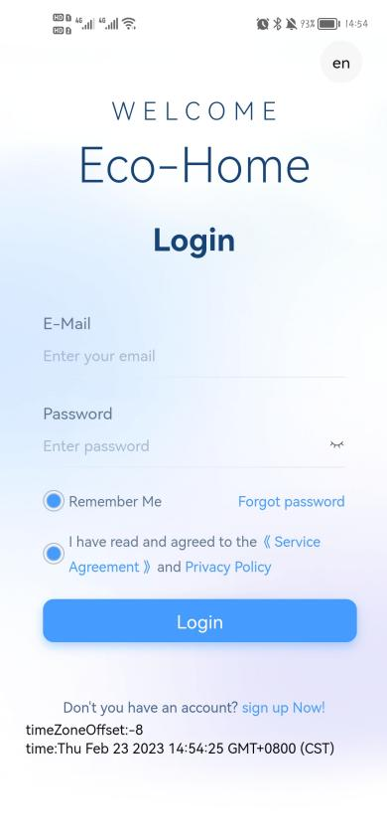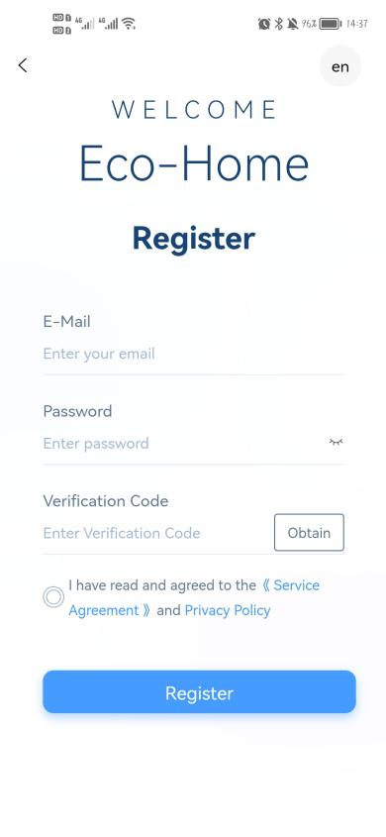

Voeg toestel toe
Stap 1:
Schakel de Bluetooth- en Wi-Fi-functie van de telefoon in en maak vervolgens verbinding met Wi-Fi. De Wi-Fi moet normaal verbinding kunnen maken met internet.

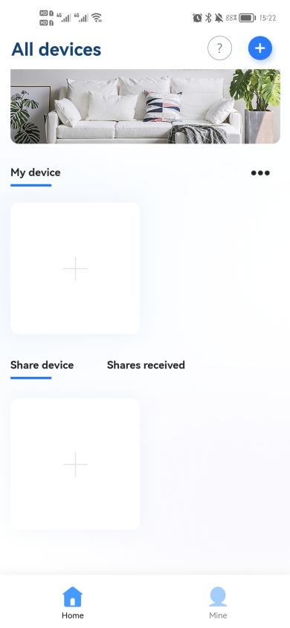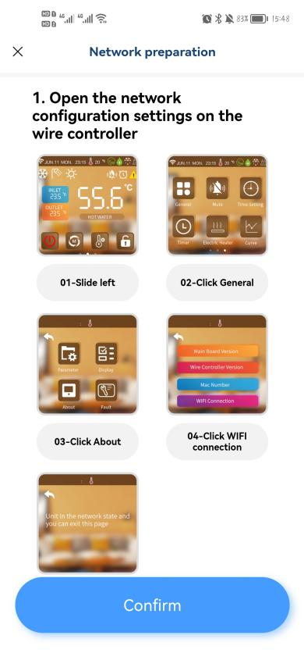
Stap 2:
Kies Wi-Fi en voer het wachtwoord in.

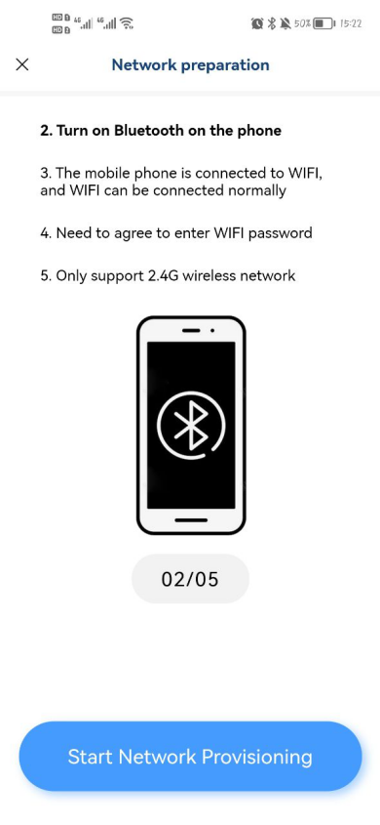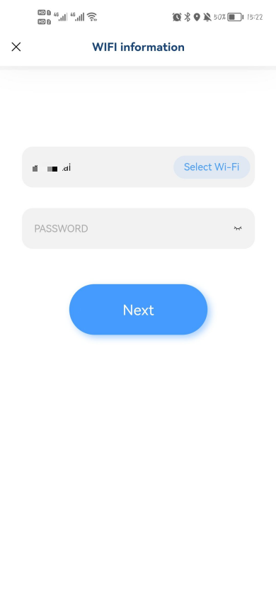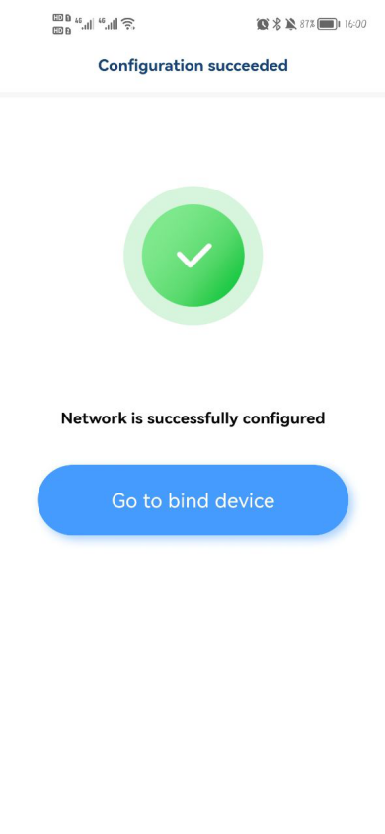
Stap 3:
Na succesvol netwerken scan de QR-code van de draadcontroller of voer het serienummer in om het apparaat te binden . Keer na succesvolle binding terug naar de hoofdpagina.
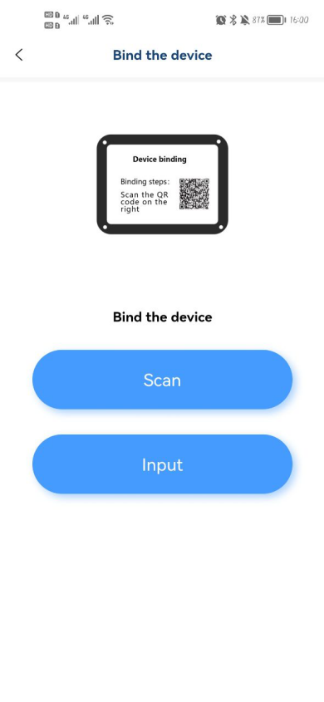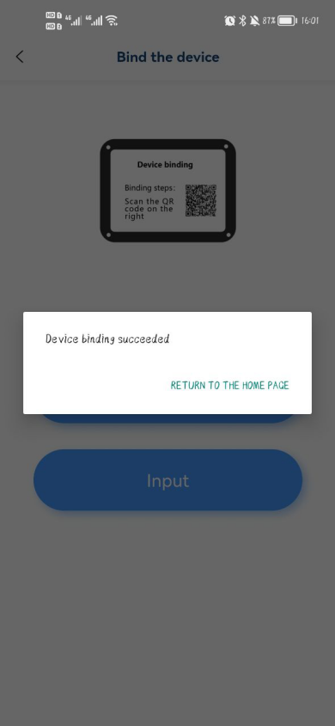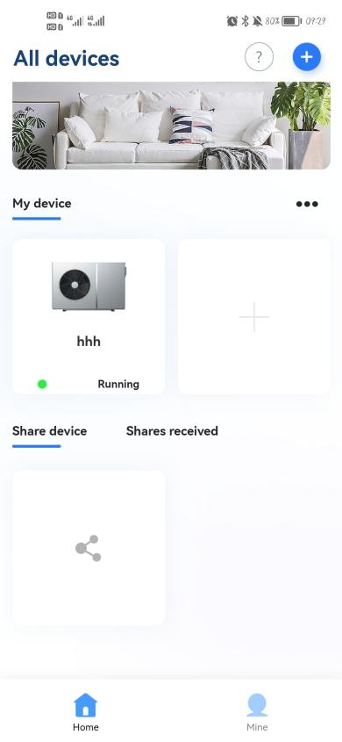

- Apparaat delen
Klik op "apparaat delen", klik op het apparaat dat u wilt delen, klik op "Een aandeel toevoegen", voer de gedeelde accountgegevens in en bevestig het delen.

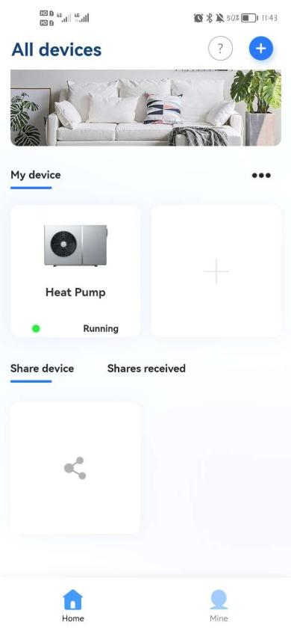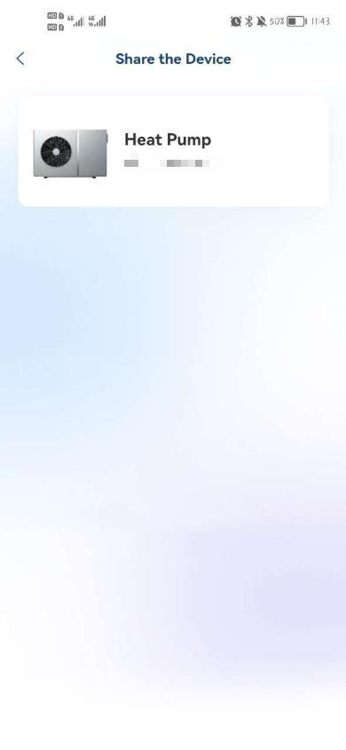
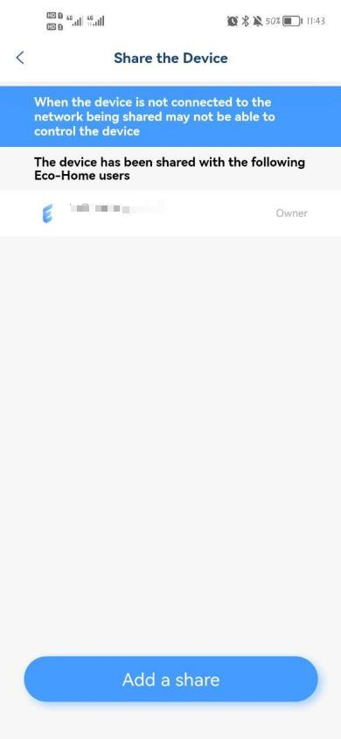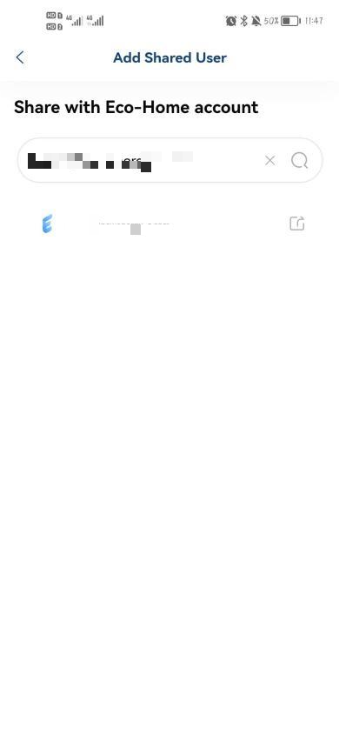

Bediening softwarefunctie
- Nadat het apparaat met succes is gekoppeld, ga naar de bedieningsinterface van " Eco-Home " ( Apparaatnaam, wijzigbaar)
- Klik in de hoofdinterface op het apparaat om de bedieningsinterface te openen.
- Verwarming & Koeling

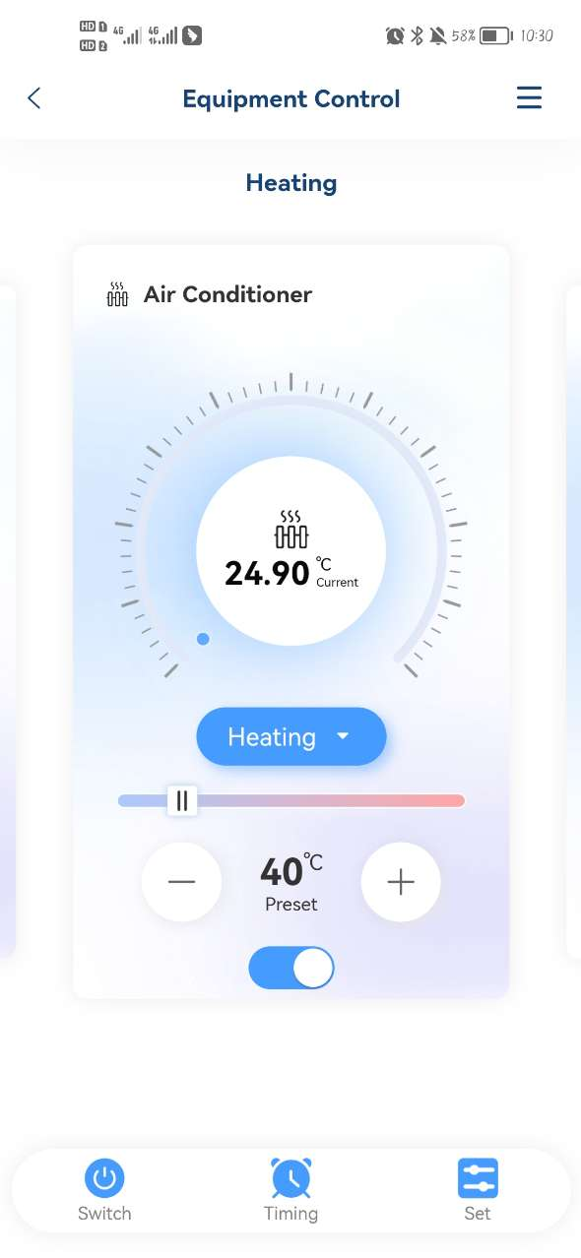

- Huidige temperatuur
- Modus instellingen
- Doeltemperatuurinstelling
- AAN UIT
- Totaal AAN/UIT
- Timer AAN/UIT
- Set
- Meer instellingen

- Heet water

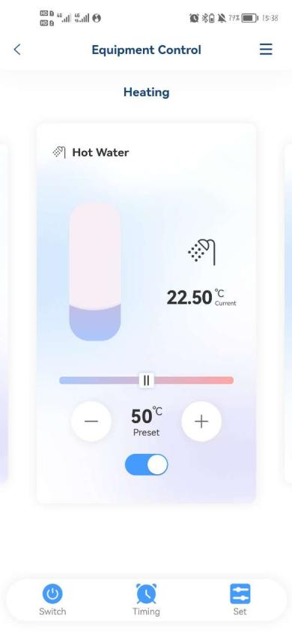
- Huidige temperatuur
- Doeltemperatuurinstelling
- AAN UIT

- Vloerverwarming
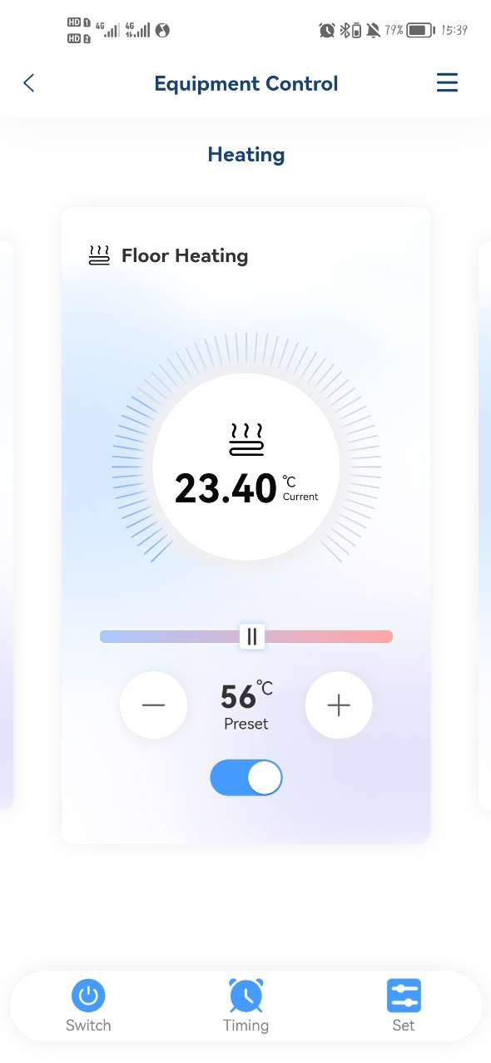
- Huidige temperatuur
- Doeltemperatuurinstelling
- AAN UIT

Apparaatnaam wijzigen / Apparaat verwijderen
Klik in de onderstaande volgorde om apparaatgegevens in te voeren en klik op "Apparaatnaam" om de naam van het apparaat te wijzigen. Klik op "Het apparaat verwijderen" om het apparaat te verwijderen.
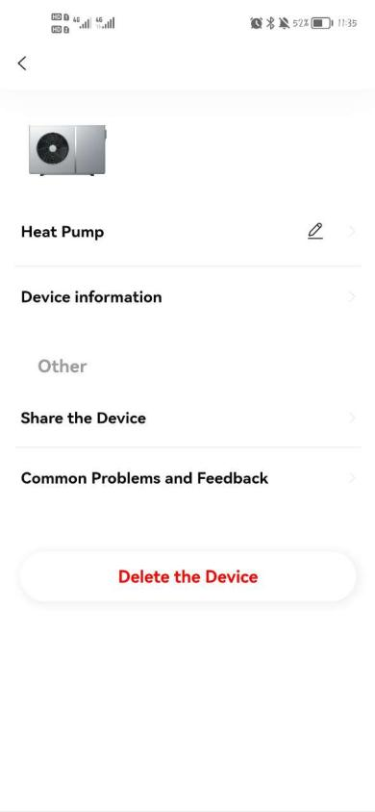

Modus instellingen
Klik om de modus te selecteren die u wilt instellen.
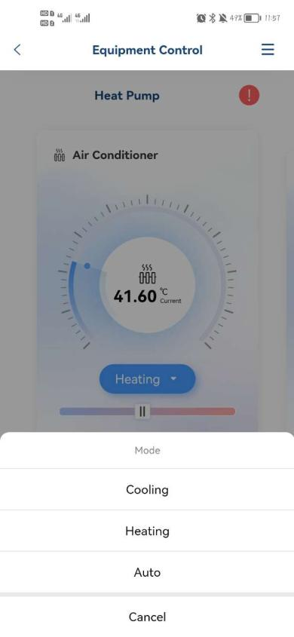

Tijdstip
Klik op "Timing", klik vervolgens op "+", stel de timer in en sla deze op.
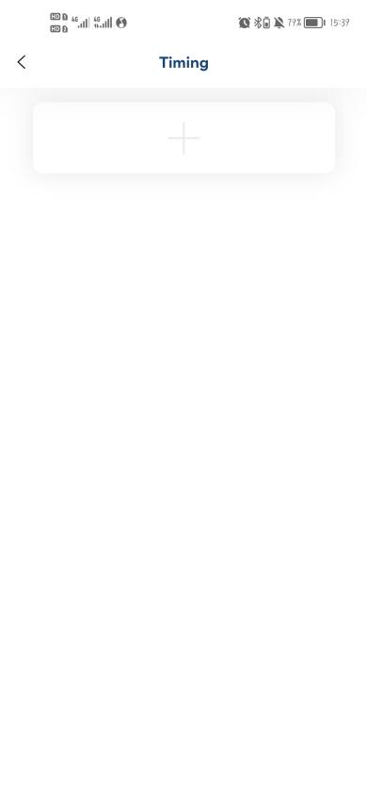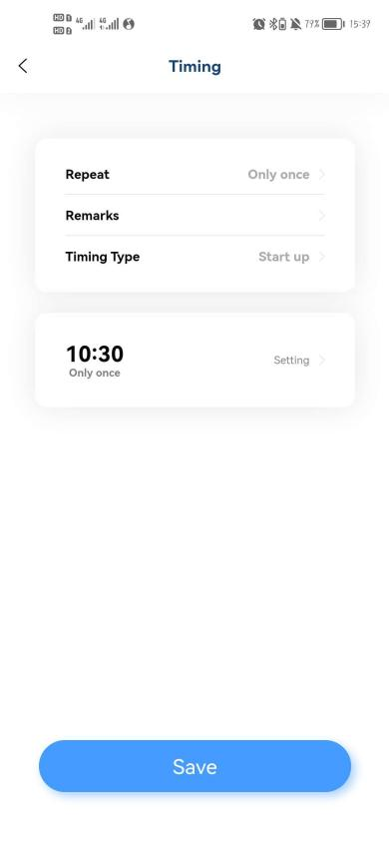

Parameters instellen
- Stel doeltemp. in
Ondersteuning voor het wijzigen van de inhoud van de parameters is: doeltemperatuur warm water, doeltemperatuur koeling, doeltemperatuur verwarming, doeltemperatuur vloerverwarming en temperatuureenheden (bij het wijzigen van temperatuureenheden zal de controller het hoofdbord opnieuw lezen en uploaden het één voor één naar de APP).
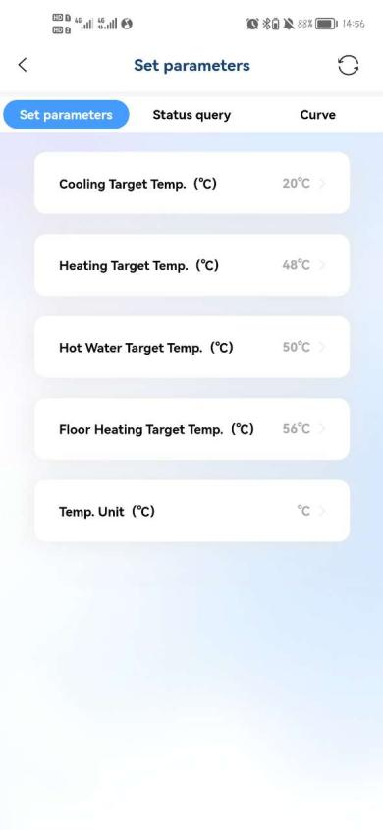
- Statusvraag
U kunt de systeemstatus en modulestatus opvragen.
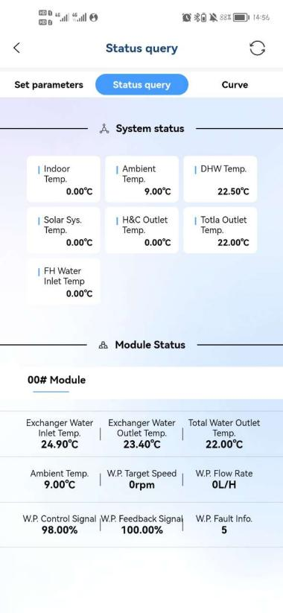
- Temperatuurkromme.
De huidige curve geeft respectievelijk de temperatuur weer: Uitgangstemperatuur wisselaarwater, Temperatuur wisselaarwaterintrede, Omgevingstemperatuur, SWW-temperatuur. Realtime curve-updates.
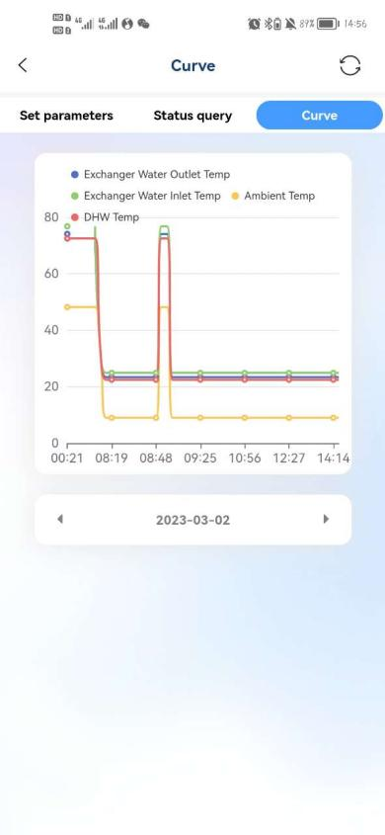

De mijne
Klik op "Mijn" voor gebruikersinformatie, veelvoorkomende problemen, informatie over en uitloggen..
